Ханты-Мансийский автономный округ - Югра муниципальное автономное дошкольное образовательное учреждение
города Нижневартовска детский сад № 29 «Ёлочка»

ПРИНЯТО | УТВЕРЖДАЮ
на педагогическом совете № 1 протокол от 31.08.2023г. № 1  ДОКУМЕНТ ПОДПИСАН ЭЛЕКТРОННОЙ ПОДПИСЬЮ | Заведующий  МАДОУ г. Нижневартовска ДС №29  «Ёлочка»  Т.М. Корнеенко
Сертификат: 00B1C3EF7358E623E020AF98061CCCE4EF  Владелец: Корнеенко Татьяна Михайловна Действителен: с 05.12.2023 до 27.02.2025 | Приказ от 08.09.2023 г. 2023 г. № 420

ПРОГРАММА

«Научная лаборатория «Наураша»
дополнительной платной образовательной услуги
по развитию интеллектуально-творческих способностей у детей дошкольного возраста от 4 до 5 лет
2023-2024 учебный год

Педагог:
Адылшина Алиса Юрьевна

г. Нижневартовск 2023 год

СОДЕРЖАНИЕ

 | Паспорт программы……………………………………………………………………..…. | 3
1. | Целевой раздел………………………………………………………………………..…... | 5
1.1. | Пояснительная записка……………………………………………………..……………... | 5
1.2. | Цели и задачи реализации программы……………………………………..……….......... | 6
1.3. | Принципы и подходы к формированию рабочей программы………………..…............ | 6
1.4.  1.5 | Характеристика особенностей развития детей среднего дошкольного возраста от 4 до 5 лет………………………………………………………………………………………  Планируемые результаты освоения программы…………………..…………………….. | 9
 | 1.5.1.Планируемые результаты освоения дополнительной образовательной программы.............................................................................................................................. | 9
 | 1.5.2. Итоги реализации дополнительной образовательной программы……………….. | 10
2. | Содержательный раздел ………………………………………………………..………. | 11
2.1. | Содержание программы………………………………………………………………….... | 11
2.2. | Формы и методы организации дополнительной платной услуги…………………..….. | 11
2.3. | Календарно-тематическое планирование для детей от 4 до 5 лет………..……………. | 13
3. | Организационный раздел .................................................................................................. | 22
3.1. | Объем образовательной нагрузки........................................................................................ | 22
3.2. | Учебно-тематический план................................................................................................... | 22
3.3. | Расписание образовательной деятельности ....................................................................... | 24
3.4 | Годовой календарный учебный график на 2023-2024 учебный год | 25
3.5. | Условия реализации программы.......................................................................................... | 29
 | 3.5.1. Материально-техническое обеспечение ................................................................... | 29
 | 3.5.2. Наглядно-методический материал............................................................................. | 29
 | 3.5.3.Перечень программ и технологий, используемых в образовательном процессе.................................................................................................................................. | 29
 | ЛИТЕРАТУРА……………………………………………………………………………… | 30
 | ПРИЛОЖЕНИЕ…………………………………………………………………………….. | 31

ПАСПОРТ ПРОГРАММЫ

Наименование программы | Программа «Научная лаборатория «Наураша» дополнительной платной  образовательной услуги по развитию интеллектуально-творческих способностей у детей старшего дошкольного возраста от4 до 5
Основание для разработки программы | - Федеральный закон от 29.12.2012 года №273-ФЗ «Об образовании в Российской Федерации» ч.5 ст.12, п.6 ч.3 ст.28, ч.2 ст.30, ст.54  - Постановление Главного государственного санитарного врача РФ от 28.01.2021 №2 «Об утверждении санитарных правил и норм СанПиН 1.2.3685-21 «Гигиенические нормативы и требования к обеспечению безопасности и (или) безвредности для человека факторов среды обитания».  - Постановление Главного государственного санитарного врача РФ от 28.09.2020 №21 «Об утверждении санитарных правил СП 2.4.3648-20  «Санитарно – эпидемиологические требования к организациям воспитания и обучения, отдыха и оздоровления детей и молодежи».  - методические рекомендации Е. А Шутяева «Наураша в стране Наурандии» и охватывает познавательное развитие детей с 5 до 7 лет.
Автор программы | Адылшина Алиса Юрьевн, воспитатель
Заказчики программы | Родители (законные представители) обучающихся, педагогический  совет
Целевая группа | дети среднего дошкольного возраста от 4 до 5 лет .
Адрес | 628611, Ханты-мансийский автономный округ-Югра, г.Нижневартовск,  улица Спортивная, дом 2
Цель программы | Формирование и развитие познавательных интересов детей посредством  опытно-экспериментальной деятельности
Задачи программы | - способствовать формированию начальных представлений из области живой природы, естествознания, математики; о свойствах и отношениях объектов окружающего мира (форме, цвете, размере, материале, звучании, ритме, темпе, количестве, числе, части и целом, пространстве и времени, движении и покое, причинах и следствиях и др.)  - формировать целостную картину мира и расширять кругозор;  - развивать познавательно-исследовательскую и продуктивную (конструктивную) деятельность;  - развивать психические процессы (восприятие, память, воображение, мышление, речь) и приемы умственной деятельности (анализ, синтез, сравнение, классификация и обобщение);  - развивать сенсомоторные процессы (глазомер, руки и прочих) через формирование практических умений;  - воспитывать наблюдательность, аккуратность, эмоциональную отзывчивость, усидчивость, культуру совместной деятельности, формирование навыков сотрудничества.
Планируемые результаты | - у воспитанников сформированы представления об окружающем мире и науке;  - развита познавательно-исследовательская и продуктивная (конструктивная) деятельность;  - сформированы первичные ценностные представления о себе, о здоровье издоровом образе жизни;  - освоены общепринятые нормы и правила взаимоотношений с взрослымии сверстниками;  - владеют навыками культуры совместной деятельности, сформированынавыки сотрудничества.

Итоги реализации программы | Итоги реализации дополнительной образовательной программы подводятся в форме открытых занятий, организации познавательной  игры «Что? Где? Когда?»
Срок реализации программы | 7 месяцев (с ноября 2023 - по май 2024)

- ЦЕЛЕВОЙ РАЗДЕЛ

  - Пояснительная записка
Дошкольной возраст – время, когда закладываются основы личности ребенка, время, когда благодаря подвижности, непосредственности, эмоциональности восприятие ребенком окружающего мира происходит постоянно легко и непринужденно.
Программа «Научная лаборатория «Наураша» дополнительной платной образовательной услуги по развитию интеллектуально-творческих способностей у детей среднего дошкольного возраста от 4 лет до 5 лет с применением технологии «Наураша» МАДОУ г. Нижневартовска ДС
№29 «Ёлочка», разработана в соответствии с Федеральным государственным образовательным стандартом дошкольного образования с учетом примерной основной образовательной программы дошкольного образования (далее - Программа).
Содержание Программы соответствует Федеральному государственному образовательному стандарту дошкольного образования (далее – ФГОС ДО) и учитывает примерную основную образовательную программу дошкольного образования (ст.6 Закона «Об образовании в Российской Федерации»).
Программа определяет содержание и организацию образовательной деятельности на уровне дошкольного образования, обеспечивает развитие личности детей дошкольного возраста в области художественно-эстетического развития с учетом их возрастных, индивидуальных психологических и физиологических особенностей.
Направленность: программа дополнительной платной образовательной услуги носит опытно-экспериментальную и научно-познавательную направленность, которые определены особой актуальностью познавательного развития дошкольников в современных условиях.
Новизна: новизна программы состоит в том, что ведущей формой организации педагогического процесса является интегрированный подход в обучении. Это организация разнообразных игр, наблюдений, использование информационных и коммуникационных технологий, экологических инсценировок, лабораторной, исследовательской и трудовой деятельности. Материал конкретизирован для непосредственно образовательной деятельности в старшей и подготовительной группе детского сада в рамках дополнительной общеобразовательной программы по познавательному развитию.
Актуальность. Меняется время – меняется ребёнок, меняется отношение к нему. Окружающая предметная среда ребёнка становится всё более насыщенной разного рода электронными приборами. Подрастающее поколение живет в мире электронной культуры и подчас лучше нас разбирается в нем. Их мир игры – это компьютерные игры, электронные игрушки, игровые приставки. Дети воспринимают информацию посредством телевидения, персонального компьютера, которые не всегда несут полезную информацию. Поэтому, для развития детей на современном этапе требуется овладеть способами и приёмами эффективной мыслительной деятельности, основы которой закладываются в дошкольном возрасте, в момент формирования предпосылок для овладения умениями и навыками, необходимыми для развития способности познавать новое, исследовать, думать.
Формирование познавательно-исследовательской активности в лаборатории «Наураша в стране Наурандии» наилучшим образом соответствует социально-педагогическим целям развития познавательно-исследовательской деятельности дошкольников, освоению способов познания через открытия. При изучении тем, предусмотренных дополнительной общеобразовательной программы, развивается мышление образное и конкретное; зрительная и слуховая память; речь, внимание, восприятие.
Данная программа разработана на основе методического руководства: Е. А Шутяева
«Наураша в стране Наурандии» и охватывает познавательное развитие детей с 6 до окончания образовательных отношений. В программе прослеживается преемственность от одной возрастной группы к другой.
Отличительные особенности: особенностью программы является развитие познавательно-исследовательской активности дошкольников посредством опытов в цифровой лаборатории «Наураша в стране Наурандии».

При составлении комплексно-тематического планирования содержания организованной деятельности использовались следующие образовательные области:
- социально-коммуникативное развитие;
- познавательное развитие;
- речевое развитие.
Педагогическая целесообразность: эффективным для познавательно- исследовательского развития детей является технология проблемного обучения, следуя которой ребёнок сам является открывателем нового опыта. Основным методом обучения является экспериментальная деятельность в цифровой лаборатории «Наураша в стране Наурандии». Модульная детская лаборатория «Наураша в стране Наурандии» состоит из 8 лабораторий, в каждой из которых дошкольникам предлагается одна из тем: «Температура», «Свет», «Звук», «Сила»,
«Электричество», «Кислотность», «Пульс», «Магнитное поле». В составе комплектов по всем темам имеются:
- датчик «Божья коровка», измеряющий соответствующую теме физическую величину;
- набор вспомогательных предметов для измерений;
- сопутствующая компьютерная программа;
- брошюра с методическими рекомендациями по проведению занятий и объяснением настроек компьютерных сцен.
Данная программа позволит дошкольникам приоткрыть дверь в мир физики, химии и биологии.

Цели и задачи реализации программы
Цель: Формирование и развитие познавательных интересов детей посредством опытно- экспериментальной деятельности
Задачи:
- способствовать формированию начальных представлений из области живой природы, естествознания, математики; о свойствах и отношениях объектов окружающего мира (форме, цвете, размере, материале, звучании, ритме, темпе, количестве, числе, части и целом, пространстве и времени, движении и покое, причинах и следствиях и др.)
- формировать целостную картину мира и расширять кругозор
- развивать познавательно-исследовательскую и продуктивную (конструктивную) деятельность;
- развивать психические процессы (восприятие, память, воображение, мышление, речь) и приемы умственной деятельности (анализ, синтез, сравнение, классификация и обобщение).
- развивать сенсомоторные процессы (глазомер, руки и прочих) через формирование практических умений;
- воспитывать наблюдательность, аккуратность, эмоциональную отзывчивость, усидчивость, культуру совместной деятельности, формирование навыков сотрудничества.

Принципы и подходы к формированию рабочей программы
Данная программа требует соблюдение следующих принципов:
- Принцип участия (привлечение всех участников педагогического процесса к непосредственному и сознательному участию в целенаправленной деятельности).
- Принцип системности (работа ведется по плану в течение учебного года). В летний период идет закрепление материала в практической и игровой деятельности.
- Принцип возрастной адресованности (на каждый возраст подбираются свои задачи и своя тематика, методы и приемы).
- Принцип интеграции (данная программа является составной частью образовательной программы детского сада).
- Принцип преемственности взаимодействия с ребенком в условиях дошкольного учреждения и семье (родители выступают активными участниками педагогического процесса).

Характеристика особенностей развития детей среднег дошкольного возраста от 4 до 5 лет
Ключ возраста. В возрасте около 4 лет в развитии ребёнка происходит большой скачок: появляется способность произвольно управлять своим поведением, а также процессами внимания и запоминания. Теперь ребёнок уже может принять и попытаться выполнить задачу «запомнить»,
«сосредоточиться».
Появление произвольности – решающее изменение в деятельности ребёнка, когда целью последней становится не изменение внешних, окружающих предметов, а овладение собственным поведением.
Эмоции. Шестой год жизни знаменуется резким увеличением сложности эмоциональной жизни. Обретая способность контролировать своё поведение, ребёнок теперь способен также — пока, конечно, не полностью — регулировать проявления своих чувств. В частности, теперь он может сознательно и намеренно скрывать свои чувства от других.
Поскольку сфера его интересов — взаимоотношения людей, он начинает более тонко воспринимать нюансы их душевно го состояния и отношение к нему и друг к другу. Именно реальные отношения становятся главными источниками радости и печали ребёнка. Теперь ребёнок обливается слезами в первую очередь не над вымыслом, а в связи с размышлениями о том, нравится ли он мальчику или девочке, с которой хочет дружить, любит ли его на самом деле его мама или отец, добр ли в действительности воспитатель и т. п. Дети могут плакать от жалости к бродячей собаке или нищему.
Как мы видим, эмоциональная сфера ребёнка претерпела огромные изменения по сравнению с той, какой она была в два года. Теперь состояние организма не определят полностью душевное состояние ребёнка. Напротив, он может получать удовольствие и чувствовать гордость от преодоления физических трудностей: «Я ушибся, но не плакал», «Мне было страшно, но я же не трус! » (т. е. не изменил свои намерения и поведение под влиянием этой эмоции).
На шестом году жизни очень важно обратить внимание на развитие тонких эмоциональных реакций ребёнка на красоту окружающего мира. В этом возрасте дети чувствительны к цвету, форме, они могут испытывать сильный и непосредственный восторг от созерцания яркого пейзажа
— поля одуванчиков весной, ослепительной белизны первого снега, бескрайнего простора синего моря, красивой музыки, балетного спектакля. Важно создавать условия, в которых дети будут получать эти яркие, на всю жизнь остающиеся в памяти впечатления.
Восприятие. Острота зрения, способность к цветоразличению, слух, ориентация в пространстве и др. продолжают развиваться и совершенствоваться. Одновременно восприятие приобретает черты произвольности. Раньше оно было включено в предметно-практическую деятельность детей, как бы слито с ней. Ребёнок воспринимал то, с чем он действовал. Теперь он способен воспринимать предметы независимо от того, действует ли он с ними практически или нет. Он может вслушиваться в разные звуки, сравнивать их; рассматривать сложную картинку и искать спрятанную среди других линий птичку (так называемые загадочные картинки) и т. п.
Внимание. В 5 лет продолжается рост устойчивости внимания. Если ребёнок сосредоточен на каком-либо предмете, например, для игры ему нужен мяч и он идёт за ним, то в отличие от трёхлетнего малыша по пути к мячу он не будет отвлекаться на другие интересные предметы. Важным показателем развития внимания является то, что к 5 годам в деятельности ребёнка появляется действие по правилу — первый необходимый элемент произвольного внимания. Именно в этом возрасте дети начинают активно играть в игры с правилами: как настольные (лото, детское домино), так и подвижные (прятки, колдунчики).
Память. Развивается произвольное запоминание (способность запомнить и воспроизвести слова или картинки по просьбе взрослого), хотя оно остаётся главным образом механическим. Преобладающим видом памяти у старших дошкольников является образная память. Ребёнок может запомнить по просьбе взрослого 7—8 предметов (из 10—15), изображённых на предъявляемых ему картинках.
Речь ребёнка всё более освобождается от той конкретной ситуации, в которой он находится в данный момент. Она становится внеситуативной, и доля такой речи увеличивается. Речь

становится также более связной, внутренне согласованной и монологической. Изменяется отражаемое в ней содержание: значительное место начинают занимать человеческие отношения. Этим определяется направление дальнейшего усложнения и обогащения лексического и грамматического строя речи.
Мышление. К 5 годам у ребёнка появляется способность удерживать в сознании уже не отдельное событие или ситуацию, а цепочку взаимосвязанных событий. На этой основе формируются представления об изменениях количества. Дети могут оперировать числами, складывать и вычитать, составлять и решать задачи.
Они также получают представление об обратимых и необратимых изменениях: так, заполнение стакана водой – обратимое действие, а срезание цветов – необратимое.
На основе яркого зрительного представления ребёнок может решать в уме достаточно сложные геометрические задачи.
Способность удерживать в представлении цепочку взаимосвязанных событий позволяет ребёнку представлять себе прошлое и будущее, выстраивать картину роста и развития в мире живой природы, процесса изготовления какой-либо вещи, приготовления съестного блюда и т. п.
В плане содействия общему психическому развитию, наряду с формированием интеллектуальных операций счёта, классификации, сериации важнейшую задачу представляет развитие воспроизводящего, пространственного и абстрактного воображения.
Деятельность. Возможности произвольного контроля поведения, эмоциональных реакций открывают путь для формирования культуры поведения в общественных местах, за столом, в гостях и т. п., освоения правил формальной речевой вежливости, правил приличия.
В работе с детьми именно с этого момента целесообразно начинать использовать задания на воспроизведение образца и работу по словесной инструкции.
В играх детей теперь можно видеть полноценный развёрнутый сюжет, который протяжён во времени. Они могут развивать действие, играя в «игру с продолжением» на протяжении многих дней. В старшем дошкольном возрасте дети начинают осваивать игры с правилами. Эти игры имеют большое значение для преодоления инфантильности и эгоцентризма. Настольные, настольно- печатные, подвижные игры требуют от ребёнка не только подчинения своего поведения внешней норме – правилу, но и умения проигрывать, признавать поражение и мириться с ним, что для многих детей поначалу представляет большую психологическую трудность.
На шестом году жизни у ребёнка появляется способность ставить цели, касающиеся его самого, его собственного поведения, а также таких психических процессов, как память, внимание, восприятие и др. Произвольность поведения и психических процессов, которая интенсивно развивается в период между 5 и 7 годами, имеет, по мнению отечественного психолога Л.И. Божович, решающее значение для готовности ребёнка к школьному обучению.
Сознание. Изменения в сознании характеризуются появлением так называемого внутреннего плана действий — способностью оперировать в уме, а не только в наглядном плане различными представлениями.
В старшем дошкольном возрасте происходит осмысление и осознание многих закономерностей, которые ребёнок уже успешно использует в практике, но пока нерефлексивно. Он может осознавать, например, конвенциональные способы разрешения конфликтов (жребий, считалка, очерёдность).
В этом возрасте происходит активное осмысление жизненных ценностей. Оно происходит параллельно с формированием и дифференциацией образа Я самого ребёнка и построением образа будущего.
Данный возраст, как мы видели, — период многоаспектной социализации ребёнка. Одной из её сторон является формирование первичной идентификации с широкой социальной группой – своим народом, своей страной.
Старший дошкольный возраст имеет решающее значение для морального развития детей. Это период, когда закладываются основы морального поведения и отношения. Одновременно он весьма благоприятен для формирования морального облика, черты которого нередко проявляются в течение всей последующей жизни ребёнка.
Личность. Отношение к себе. Одним из важнейших изменений в личности ребёнка являются изменения в его представлениях о себе, его образе Я.

Пятилетний возраст – возраст идентификации ребёнком себя со взрослыми того же пола.
Девочки относят себя к женщинам, мальчики – к мужчинам.
В ходе наблюдений за окружающей социальной жизнью, слушая сказки, имея возможность смотреть фильмы для взрослых, дети активно строят образ себя в будущем и своей взрослой жизни.
В Я -реальное входят как положительные качества, так и те особенности, которые ребёнка огорчают. Например, я уже умею читать, но я плохо бегаю. Следует подчеркнуть, что образ Я – это не только знания о том, какие особенности присущи ребёнку. Это ещё и отношение к этим особенностям. Например, девочка видит и знает, что у неё короткие волосы, но ей это очень не нравится и она мечтает о длинной косе. Или ребёнок знает, что умеет считать до 1000, и очень гордится этим.
В Я- реальное у разных детей входит разное содержание. Разные дети знают о себе разные вещи и относятся к ним по-разному. Так, один знает, какого цвета у него глаза, но никогда не задумывается о длине рук. Другой вполне осведомлён об этом. Девочки, как правило, больше знают о своей внешности, чем мальчики, и не только знают, но испытывают по данному поводу гордость или огорчение. Это же относится знаниям умениям, предпочтениям и качествам личности.
Весьма большие индивидуальные различия обнаруживаются и в общем отношении детей к себе. Так, некоторые дети убеждены, что они не просто «хорошие» или «очень хорошие» (такое отношение свойственно данному возрасту и является нормальным), но «самые лучшие в мире», т. е. обнаруживают полное отсутствие какой-либо самокритичности. Другую крайность представляют дети, считающие себя «плохими». Такое несвойственное возрасту отношение к себе лишает их уверенности в своих возможностях или вызывает озлобление.
Отношение к взрослому. До сих пор взрослый был для ребёнка безоговорочным и непререкаемым авторитетом. В 5 лет появляется критичность в оценке взрослого, у некоторых детей проявляется уже и независимость собственных суждений от оценок авторитета.
Отношение к сверстникам. На шестом году жизни ребёнка разные линии психического развития, соединившись, образуют благоприятные условия для появления нового типа его взаимоотношений со сверстниками. Это, во-первых, развитие речи, которое у большинства детей достигает, как правило, такого уровня, что уже не препятствует взаимопониманию. Во-вторых, накопление внутреннего багажа в виде различных знаний и сведений об окружающем, которые ребёнок стремится осмыслить и упорядочить и которыми он жаждет поделиться с окружающими. Развитие произвольности, а также интеллектуальное и личностное развитие позволяют самостоятельно, без помощи взрослого налаживать и осуществлять совместную игру.
Новыми сторонами, определяющими отношение детей друг к другу и чрезвычайно занимающими их, являются их личные качества и характер взаимоотношений.

Планируемые результаты освоения программы

    - Планируемые результаты освоения дополнительной образовательной программы
      - у воспитанников сформированы представления об окружающем мире и науке;
      - развита познавательно-исследовательская и продуктивная(конструктивная) деятельность;
      - сформированы первичные ценностные представления о себе, о здоровье издоровом образе жизни;
      - освоены общепринятые нормы и правила взаимоотношений с взрослымии сверстниками;
      - владеют навыками культуры совместной деятельности, сформированы навыки сотрудничества.
Дети знают:
- основные легко определяемые свойства воздуха, воды;
- общие условия, необходимые для жизни живых организмов;
- правила сохранения и укрепления здоровья. Дети умеют:
- определять температуру воды, воздуха, тела человека;

- ухаживать за растениями и животными, создавая условия, необходимые для их жизни;
- выполнять изученные правила охраны и укрепления здоровья, безопасного поведения. Дети владеют:
- навыками наблюдения, измерения, сравнения

Итоги реализации дополнительной образовательной программы
Итоги реализации дополнительной образовательной программы подводятся в форме открытых занятий.
План мероприятий по подведению итогов реализации дополнительной образовательной программы на 2023-2024 учебный год

Дата | Мероприятие | Форма проведения
Апрель 2024 г. | День открытых дверей | Открытое занятие
Май 2024 г. | Познавательная игра «Что? Где? Когда?» | Открытое занятие

- СОДЕРЖАТЕЛЬНЫЙ РАЗДЕЛ
  - Содержание программы

В содержательном разделе представлены:
- описание вариативных форм, способов, методов и средств реализации Программы с учетом возрастных и индивидуально-психологических особенностей воспитанников, специфики их образовательных потребностей, мотивов и интересов;
- календарно-тематическое планирование образовательной деятельности;

Формы и методы организации дополнительной платной услуги
Согласно ФГОС ДО содержание образовательных областей зависит от возрастных и индивидуальных особенностей детей, определяется целями и задачами Программы и реализуются в различных видах деятельности (общении, игре, познавательно-исследовательской деятельности - как сквозных механизмах развития ребенка).
Построение образовательного процесса основывается на адекватных возрасту формах работы с детьми. Выбор форм работы осуществляется педагогом самостоятельно и зависит от контингента воспитанников, оснащенности дошкольного учреждения, культурных и региональных особенностей, специфики дошкольного учреждения, от опыта и творческого подхода педагога.
Методика работы предполагает интегрированный подход к организации обучения - это совместная деятельность, разнообразные игры, наблюдения, использование ИКТ, постановка экологических инсценировок, исследовательская и трудовая деятельность.
В игровой форме вместе с персонажем Наурашей дети научатся измерять температуру, понимать природу света и звука, познакомятся счудесами магнитного поля.
Основная форма проведения занятий – научные опыты. Для поддержания интереса к опытам используются разнообразные формы и методы проведения занятий:
- познавательная беседа;
- компьютерная игра;
- эксперимент;
- художественного творчество (описание результатов эксперимента).

Способы работы.
Каждое занятие состоит из 5 этапов:
- постановка проблемы;
- актуализация знаний;
- выдвижение гипотез – предположений;
- проверка решения;
- введение в систему знаний.

Методы работы:
Методы, в основе которых лежит способ организации занятия:
- словесный (разъяснение, беседа, рассказ и т.д.)
- наглядный (показ иллюстраций, показ педагогом приёмов исполнения (соединения деталей), работа по образцу, показ правил работы с конструктором, демонстрация готовых работ, обучение с помощью мультимедийной презентации; работа с технологическими картами.)
- практический (экспериментирование; различные упражнения с датчиком, моделирование и др.)

Методы, в основе которых лежит уровень деятельности детей:
- объяснительно-иллюстративный – дети воспринимают и усваивают готовую информацию;
- репродуктивный – воспитанники воспроизводят полученные знания и освоенные способы деятельности;
- частично-поисковый – участие детей в коллективном поиске, решение поставленной задачи совместно с воспитателем;
- исследовательский – самостоятельная творческая работа.

Методы, в основе которых лежит форма организации деятельности воспитанников на занятиях:

- фронтальный – одновременная работа со всеми детьми;
- индивидуально-фронтальный – чередование индивидуальных и фронтальных форм работы;
- групповой – организация работы в группах;
- индивидуальный – индивидуальное выполнение заданий, решение проблем.

Формы работы с родителями:
- консультации
- совместные работы на открытых занятиях
- мастер – класс

  - Календарно – тематическое планирование для детей дошкольного возраста от 4 до 5 лет

№ занятия | № недели | Тема | Методы и приёмы | Методическое обеспечение | Работа с родителями
1. | 10 | Вводное занятие. | Беседа | Цифровая лаборатория «Наураша в стране Наурандия», ноутбук,  мультимедийный проектор. | Анкетирование  «Познавательно – исследователь-ская  деятельность детей»
2 | 10 | «Что такое опыт?» | Беседа, наблюдени е,  опыт | Цифровая лаборатория «Наураша в стране Наурандия», ноутбук, мультимедийный проектор.
3 | 11 | «Что такое опыт?»  (Продолжение) | Беседа | Цифровая лаборатория «Наураша в стране Наурандия», ноутбук, мультимедийный проектор
4 | 11 | «Такая волшебная вода»  (3, С. 23) | Беседа, наблюдени е,  опыт | Цифровая лаборатория «Наураша в стране Наурандия»: лаборатория  «Температура», ноутбук, мультимедийный проектор, действующая модель термометра, картинки с изображением воды в разном состоянии.
5 | 12 | Такая волшебная вода»  (3, С.  23)(Продолжение) | Беседа, наблюдени е,  опыт | Цифровая лаборатория «Наураша в стране Наурандия»: лаборатория  «Температура», ноутбук, мультимедийный проектор, действующая модель термометра, картинки с изображением воды в разном состоянии.
6 | 12 | Кипение, замерзание испарение воды | Беседа, наблюдени е,  опыт | Цифровая лаборатория «Наураша в стране Наурандия»: лаборатория  «Температура», ноутбук, мультимедийный проектор, действующая модель термометра, картинки с изображением воды в разном состоянии
7 | 1  3 | Кипение, замерзание испарение  воды.(Продолжен ие) | Беседа, наблюдени е,  опыт | . Цифровая лаборатория «Наураша в стране Наурандия»: лаборатория  «Температура», ноутбук, мультимедийный проектор, действующая модель термометра, картинки с изображением воды в разном состоянии

8 | 13 | «Что такое термометр» (3, С. 25) | опыт | Цифровая лаборатория «Наураша в стране Наурандия»: лаборатория  «Температура», ноутбук, мультимедийный проектор, 2 ведёрка с водой (холодная и горячая), «Блокноты исследователей», карандаши, алгоритм выполнения опыта, план-схема участка.
9 | 14 | «Что такое термометр» (3, С.  25)9Продолжение) | опыт | Цифровая лаборатория «Наураша в стране Наурандия»: лаборатория  «Температура», ноутбук, мультимедийный проектор, 2 ведёрка с водой (холодная и горячая), «Блокноты исследователей», карандаши, алгоритм выполнения опыта, план-схема участка.
10 | 14 | «Воздух видимый и невидимый» (2, С. 138-142) | Беседа, опыт | Воздушные шарики, пустые бутылочки, веера, пластиковые ёмкости с  водой, пластиковые стаканы, пластиковые тарелки с водой – по числу детей.
11 | 15 | «Воздух видимый и невидимый»  (2, С. 138-  142)9Продолжение  ) | Беседа, опыт | Воздушные шарики, пустые бутылочки, веера, пластиковые ёмкости с водой, пластиковые стаканы, пластиковые тарелки с водой – по числу детей. | Консультация  «Эксперименти-  рование в домашних условиях»
12 | 15 | Почему изменился воздух»  (3, С. 26) |  | Цифровая лаборатория «Наураша в стране Наурандия»: лаборатория  «Температура», ноутбук, мультимедийный проектор, схема  «Дыхательная система человека». | Консультация  «Эксперименти-  рование в домашних условиях»
13 | 16 | «Почему изменился  воздух»9Продолже ние)  (3, С. 26) | Беседа, опыт | Цифровая лаборатория «Наураша в стране Наурандия»: лаборатория  «Температура», ноутбук, мультимедийный проектор, схема  «Дыхательная система человека». | Консультация  «Эксперименти-  рование в домашних условиях»
14 | 16 | «На солнышке тепло»  (3, С. 29) | Проблемна я ситуация, беседа, опыт | Цифровая лаборатория «Наураша в стране Наурандия»: лаборатория  «Температура», ноутбук, тарелочки с глиной, песком, землёй, камнями, стаканчик с водой, настольная лампа, песочные часы, «Блокноты исследователей», карандаши, алгоритм выполнения опыта, план-схема участка. | Консультация  «Эксперименти-  рование в домашних условиях»

15 | 17 | «На солнышке тепло»  (3, С.  29)(Продолжение | Проблемна я ситуация, беседа, опыт | Цифровая лаборатория «Наураша в стране Наурандия»: лаборатория  «Температура», ноутбук, тарелочки с глиной, песком, землёй, камнями, стаканчик с водой, настольная лампа, песочные часы, «Блокноты исследователей», карандаши, алгоритм выполнения опыта, план-схема участка.
16 | 17 | Ближе – теплее»  (3, С. 30) | Проблемна я ситуация, беседа,  опыт | Цифровая лаборатория «Наураша в стране Наурандия»: лаборатория  «Температура», ноутбук, тарелочка с тёмными камнями, настольная лампа, песочные часы, «Блокноты исследователей», карандаши,  алгоритм выполнения опыта, глобус.
17 | 1  8 | «Ближе –  теплее»9продолже ние)  (3, С. 30) | Проблемна я ситуация,  беседа, опыт | Цифровая лаборатория «Наураша в стране Наурандия»: лаборатория  «Температура», ноутбук, тарелочка с тёмными камнями, настольная лампа, песочные часы, «Блокноты исследователей», карандаши, алгоритм выполнения опыта, глобус.
18 | 1  8 | «Почему пищал Мишутка?»  (3, С. 44) | Проблемна я ситуация, беседа, опыт | Цифровая лаборатория «Наураша в стране Наурандии», датчик звука, диск с мультфильмом «Три медведя», детские струнные инструменты. | Консультация  «Познавательная активность в жизни ребёнка»
19 | 1  9 | Почему пищал Мишутка?»  (3, С.  44)(продолжени | Проблемна я ситуация, беседа, опыт | Цифровая лаборатория «Наураша в стране Наурандии», датчик звука, диск с мультфильмом «Три медведя», детские струнные инструменты.
20 | 1  9 | «Где живёт эхо?» (1, С. 81) | Беседа, опыт | Пустая стеклянная 3-х литровая банка, вёдра пластмассовые и металлические, кусочки ткани, веточки, мяч.
21 | 2  0 | «Где живёт эхо?» (1, С.  81)9Продолжение) | Беседа, опыт | Пустая стеклянная 3-х литровая банка, вёдра пластмассовые и металлические, кусочки ткани, веточки, мяч.
22 | 2  0 | «Что такое сила?» (3, С. 46) | Проблемна  я ситуация, беседа, | Цифровая лаборатория «Наураша в стране Наурандии», датчик силы, игрушечные машинки, шарики или мячи.

эксперимен
т
23 | 2  1 | «Что такое вес?» (3, С. 46) | Проблемна я ситуация, беседа,  эксперимен т | Цифровая лаборатория «Наураша в стране Наурандии», датчик силы, игрушечные машинки, шарики или мячи.
24 | 2  1 | «Батарейка» (3, С. 36) | Проблемна я ситуация, опыт | Цифровая лаборатория «Наураша в стране Наурандии», датчик электричества, «Блокноты исследователей», карандаши, карточки со знаками «+», «-», пустая емкость, батарейки разной величины,  картинки с электроприборами, с фонариком.
25 | 2  2 | «Откуда ток в батарейке?  Динамо-машина» (3, С. 36) | Проблемна я ситуация, опыт | Цифровая лаборатория «Наураша в стране Наурандии», датчик электричества, «Блокноты исследователей», карандаши, карточки со  знаками «+», «-», пустая емкость, батарейки разной величины, картинки с электроприборами, с фонариком.
26 | 2  2 | «Электроплоды» (3, С. 38) | Проблемна я ситуация, беседа,  опыт | Цифровая лаборатория «Наураша в стране Наурандии», «Блокноты исследователей», электроды, лимон, яблоко, картофель, «Чудесный мешочек», знак «молния», лампочка на подставке, алгоритм  проведения опыта. | Анкетирование  «Удовлетворён-ность родителей работой кружка дополнительного  образования»
27 | 2  3 | «Как мы  чувствуем вкус?» (4, С. 38) | Проблемна я ситуация,  опыт | Цифровая лаборатория «Наураша в стране Наурандии», соки: апельсиновый, яблочный, лимонный. Вода, сладкая газированная вода.
28 | 2  3 | «Что происходит с кислотой?» | Проблемная ситуация,  беседа, опыт | Цифровая лаборатория «Наураша в стране Наурандии», соки: апельсиновый, яблочный, лимонный. Вода, сладкая газированная вода.
29 | 2  4 | «Обобщающее занятие» | Беседа, опыт | Цифровая лаборатория «Наураша в стране Наурандии».
30 | 2  4 | «Что такое пульс?»  (4, С. 50) | Беседа, опыт | Цифровая лаборатория «Наураша в стране Наурандии», датчик пульса, фонендоскоп, рисунок строения сердца.
31 | 2  5 | «Когда сердце бьётся чаще»  (4, С. 50) | Беседа, опыт | Цифровая лаборатория «Наураша в стране Наурандии», датчик пульса, фонендоскоп, рисунок строения сердца.

32 | 2  5 | «Когда сердце бьётся чаще»  (4, С. 50) | Беседа, опыт | Цифровая лаборатория «Наураша в стране Наурандии», датчик пульса, фонендоскоп, рисунок строения сердца.
33 | 2  6 |  |  | Цифровая лаборатория «Наураша в стране Наурандии», датчик пульса, фонендоскоп, рисунок строения сердца.
34 | 2  6 | «Два магнита» (З, С. 58) | Беседа, опыт | Два магнита. Цифровая лаборатория «Наураша в стране Наурандии», кольцевые магниты.
35 | 2  7 | «Два магнита  (З, С.  58)9Продолжение) | Беседа, опыт | Два магнита. Цифровая лаборатория «Наураша в стране Наурандии», кольцевые магниты.
36 | 2  7 | «Земля – это магнит»  (З, С. 58) | Беседа, опыт | Два магнита. Цифровая лаборатория «Наураша в стране Наурандии», кольцевые магниты, компас, медная и стальная пластины.
37 | 2  8 | «Почему всё падает на землю» (1, С. 70) | Беседа, опыт | Предметы из разных материалов (дерево, металл, пластмасса, бумага, пух), ёмкость с водой, песком, металлические шарики. | Консультация «Ребёнок и компьютер: вред и польза»
38 | 2  8 | «Тянем-потянем» (3, С. 32) | Проблемна я ситуация, опыт | Цифровая лаборатория «Наураша в стране Наурандии», датчик магнитного поля, магниты, разные материалы, стакан с водой, скрепка, мелкие металлические предметы. | Консультация «Ребёнок и компьютер: вред и польза»
39 | 2  9 |  | Беседа,  наблюдени е, | Цифровая лаборатория «Наураша в стране Наурандия»: лаборатория  «Температура», ноутбук, мультимедийный проектор, действующая модель термометра, картинки с изображением воды в разном | Консультация «Ребёнок и компьютер: вред и польза»

 |  | «Такая волшебная вода. Куда делась вода?»  (3, С. 23)  Неизведанное рядом с.83 | опыт | состоянии, ёмкости с окрашенной водой с крышками.
40 | 2  9 | «Такая волшебная вода. Куда делась вода?»  (3, С. 23)  Неизведанное рядом с.83 | Беседа, наблюдени е,  опыт | Цифровая лаборатория «Наураша в стране Наурандия»: лаборатория  «Температура», ноутбук, мультимедийный проектор, действующая модель термометра, картинки с изображением воды в разном состоянии, ёмкости с окрашенной водой с крышками.
41 | 3  0 | ««Кипение, замерзание испарение воды»,  «Откуда берется вода».  Неизведанное рядом с.84. | Беседа, наблюдени е,  опыт | Цифровая лаборатория «Наураша в стране Наурандия»: лаборатория  «Температура», ноутбук, мультимедийный проектор, действующая модель термометра, картинки с изображением воды в разном состоянии. Ёмкость с горячей водой, охлажденная металлическая крышка
42 | 3  0 | «Кипение, замерзание испарение воды»,  «Откуда берется вода».  Неизведанное рядом  с.84.ПРОДОЛЖЕ НИЕ | Беседа, наблюдени е,  опыт | Цифровая лаборатория «Наураша в стране Наурандия»: лаборатория  «Температура», ноутбук, мультимедийный проектор, действующая модель термометра, картинки с изображением воды в разном состоянии. Ёмкость с горячей водой, охлажденная металлическая крышка
43 | 3  1 | «Что такое термометр»  (3, С. 25) | опыт | Цифровая лаборатория «Наураша в стране Наурандия»: лаборатория  «Температура», ноутбук, мультимедийный проектор, 2 ведёрка с водой (холодная и горячая), «Блокноты исследователей», карандаши, алгоритм выполнения опыта, план-схема участка.

44 | 3  1 | «Что такое термометр»  (3, С. 25) | опыт | Цифровая лаборатория «Наураша в стране Наурандия»: лаборатория  «Температура», ноутбук, мультимедийный проектор, 2 ведёрка с водой (холодная и горячая), «Блокноты исследователей», карандаши, алгоритм выполнения опыта, план-схема участка.
45 | 3  2 | «Воздух видимый и невидимый»  (2, С. 138-142) | Беседа, опыт | Воздушные шарики, пустые бутылочки, веера, пластиковые ёмкости с водой, пластиковые стаканы, пластиковые тарелки с водой – по числу детей.
46 | 3  2 | «Воздух видимый и невидимый»  (2, С. 138-  142)9Продолжение  ) | Беседа, опыт | Воздушные шарики, пустые бутылочки, веера, пластиковые ёмкости с водой, пластиковые стаканы, пластиковые тарелки с водой – по числу детей.
47 | 3  3 | «Почему изменился воздух».  «Где теплее?» (3, С. 26)  Неизведанное рядом с.84 | Беседа, опыт | Цифровая лаборатория «Наураша в стране Наурандия»: лаборатория  «Температура», ноутбук, мультимедийный проектор, схема  «Дыхательная система человека».  Термометры, ёмкость с горячей водой.
48 | 3  3 | «Почему изменился воздух».  «Где теплее?» (3, С. 26)  Неизведанное рядом  с.84(Продолжение) | Беседа, опыт | Цифровая лаборатория «Наураша в стране Наурандия»: лаборатория  «Температура», ноутбук, мультимедийный проектор, схема  «Дыхательная система человека».  Термометры, ёмкость с горячей водой.

49 | 34 | «На солнышке тепло»  «Ветер в комнате». (3, С. 29)  Неизведанное рядом с.85 | Проблемна я ситуация, беседа, опыт | Цифровая лаборатория «Наураша в стране Наурандия»: лаборатория  «Температура», ноутбук, тарелочки с глиной, песком, землёй, камнями, стаканчик с водой, настольная лампа, песочные часы, «Блокноты исследователей», карандаши, алгоритм выполнения опыта, план-схема участка, две свечи, «змейка».
50 | 34 | «На солнышке тепло»  «Ветер в комнате». (3, С. 29)  Неизведанное рядом с.85 | Проблемна я ситуация, беседа, опыт | Цифровая лаборатория «Наураша в стране Наурандия»: лаборатория  «Температура», ноутбук, тарелочки с глиной, песком, землёй, камнями, стаканчик с водой, настольная лампа, песочные часы, «Блокноты исследователей», карандаши, алгоритм выполнения опыта, план-схема участка, две свечи, «змейка».
51 | 35 | «Ближе – теплее».  «Горячо -  холодно» (3, С. 30)  Неизведанное рядом с.161 | ,  Проблемна я ситуация, беседа, опыт | Цифровая лаборатория «Наураша в стране Наурандия»: лаборатория  «Температура», ноутбук, тарелочка с тёмными камнями, настольная лампа, песочные часы, «Блокноты исследователей», карандаши, алгоритм выполнения опыта, глобус
52 | 35 | Что такое  громкость?»  «Проверим слух» (3, С. 44),  Метод.  руководство с.58, | Проблемна я ситуация, беседа, опыт | Цифровая лаборатория «Наураша в стране Наурандии», датчик звука, диск с мультфильмом «Три медведя», детские струнные инструменты.

 |  | Неизведанное рядом с.113
53 | 36 | Что такое  громкость?»  «Проверим слух» (3, С. 44),  Метод.  руководство с.58,  Неизведанное рядом с.113 | Проблемна я ситуация, беседа, опыт | Цифровая лаборатория «Наураша в стране Наурандии», датчик звука, диск с мультфильмом «Три медведя», детские струнные инструменты.
54 | 36 | Вода и её свойства. Испарение воды |  | Цифровая лаборатория «Наураша в стране Наурандия»: лаборатория  «Температура», ноутбук, мультимедийный проектор, действующая модель термометра, картинки с изображением воды в разном состоянии, ёмкости с окрашенной водой с крышками.
55 | 36 | Игровые  измерения по желанию детей | Беседа,  проблемная ситуация, опыты | Цифровая лаборатория «Наураша в стране Наурандии»
56 | 36 | Итоговое занятие | Беседа, опыт | Цифровая лаборатория «Наураша в стране Наурандии

ОРГАНИЗАЦИОННЫЙ РАЗДЕЛ

Объем образовательной нагрузки
План организации образовательной деятельности детей дошкольного возраста от 4 до 5 лет на октябрь-май 2023-2024 учебного года составлен с учетом требований, определенных нормативными документами:
- Постановление Главного государственного санитарного врача РФ от 28.01.2021 №2 «Об утверждении санитарных правил и норм СанПиН 1.2.3685-21 «Гигиенические нормативы и требования к обеспечению безопасности и (или) безвредности для человека факторов среды обитания».
- Постановление Главного государственного санитарного врача РФ от 28.09.2020 №21 «Об утверждении санитарных правил СП 2.4.3648-20 «Санитарно – эпидемиологические требования к организациям воспитания и обучения, отдыха и оздоровления детей и молодежи».
- Постановление Главного государственного санитарного врача РФ от 30.06.2020 №16 «Об утверждении санитарно-эпидемиологических правил СП 3.1/2.4.3598-20 «Санитарно – эпидемиологические требования к устройству, содержанию и организации работы образовательных организаций и других объектов социальной инфраструктуры для детей и молодёжи в условиях распространения новой коронавирусной инфекции (COVID-19)».
- Федеральный закон РФ «Об образовании в Российской Федерации» от 29.12.2012г. №273-ФЗ
- Уставом МАДОУ ДС №29 «Ёлочка»
- Локальными актами МАДОУ ДС №29 «Ёлочка»
План составлен с учетом пятидневной рабочей недели.
  - Продолжительность непрерывной непосредственно образовательной деятельности для детей от 6 и до окончания образовательных отношений - не более 30 минут.
  - Количество занятий в неделю - 2
  - Количество занятий в месяц - 8
  - Количество занятий в год – 56
  - Занятия проводятся с 1.11.2023г. по 31.05.2024г.

Образовательная область | Наименование услуги | Кол-во  занятий в неделю | Кол-во занятий в  месяц | 7 мес. | Длительность (мин)  дошкольный возраст от 4 до 5 лет
Познавательное развитие | «Научная лаборатория  «Наураша» | 2 | 8 | 56 | 30

Учебно-тематический план
Программа дополнительной услуги «Научная лаборатория «Наураша» рассчитана на 1 год.
Для успешного освоения программы на занятиях численность детей в группе дополнительной услуги должна составлять не более 10 человек.
от 4 до 5 лет
№ | Название занятия | Длительность занятия
1. | Вводное занятие | 30
2. | «Что такое опыт?» | 30
3. | «Что такое опыт?»(Продолжение) | 30
4. | «Такая волшебная вода» | 30
5. | «Такая волшебная вода»(Продолжение) | 30
6. | «Кипение, замерзание,испарение воды» | 30
7. | «Кипение, замерзание,испарение воды» | 30
8. | «Что такое термометр» | 30
9. | «Что такое термометр»(Продолжение) | 30
10. | «Воздух видимый и невидимый» | 30
11. | «Воздух видимый и невидимый» (Продолжение) | 30
12. | «Почему изменился воздух?» | 30

13. | «Почему изменился воздух» | 30
14. | «На солнышке тепло» | 30
15. | «На солнышке тепло» | 30
16. | «Ближе –теплее» | 30
17. | «Ближе –теплее» | 30
18. | «Почему пищит Мишутка?» | 30
19. | «Почему пищит Мишутка?» | 30
20. | «Где живёт Эхо?» | 30
21. | «Где живет Эхо?» | 30
22. | «Что такое сила?» | 30
23. | «Что такое вес?» | 30
24. | «Батарейка» | 30
25. | «Откуда ток в батарейке?» « Динамо – машинка» | 30
26. | «Электроплоды» | 30
27. | «Как мы чувствуем вкус?» | 30
28. | «Что с кислотой происходит?» | 30
29. | Обобщающие занятие | 30
30. | «Что такое пульс» | 30
31. | «Когда сердце бьется чаще?» | 30
32. | «Когда сердце бьется чаще?»(Продолжение) | 30
33. | «Из чего состоят песок и глина? | 30
34. | «Два магнита» | 30
35. | «Два магнита» | 30
36. | «Земля-это магнит» | 30
37. | «Почему всё падает на землю?» | 30
38. | «Тянем –потянем» | 30
39. | «Такая волшебная вода» « Куда делась вода?» | 30
40. | «Такая волшебная вода» « Куда делась вода?» | 30
41. | «Кипение замерзание» «Откуда берётся вода?» | 30
42. | «Кипение замерзание» «Откуда берётся вода?» | 30
43. | «Что такое термометр?» | 30
44. | «Что такое термометр?» | 30
45. | «Воздух видимый невидимый» | 30
46. | «Воздух видимый невидимый» | 30
47. | «Почему изменился воздух» « Где теплее?» | 30
48. | «Почему изменился воздух» « Где теплее?» | 30
49. | «На солнышке тепло» «Ветер в комнате» | 30
50. | «На солнышке тепло». «Ветер в комнате» | 30
51. | «Ближе –теплее» « Горячо-холодно» | 30
52. | «Что такое громкость?» | 30
53. | «Что такое громкость?» | 30
54. | «Вода и её свойства». «Испарение воды» | 30
55. | Игры по желанию детей | 30
56. | Итоговое занятие | 30
 | ИТОГО часов за год | 24 часа

Расписание образовательной деятельности
для детей от 4 до 5 лет

Понедельник | Вторник | Среда | Четверг | Пятница
15:30-16:00 |  | 15:30-16:00

Годовой календарный учебный график на 2023-2024 учебный год
Начало реализации программы: 01.11.2023 Конец реализации программы: 31.05.2024

 |  |  |  |  |  |  |  | у | учебный день
 |  |  |  |  |  |  |  | в | выходной день
 |  |  |  |  |  |  |  | п | праздничный день
 |  |  |  |  |  |  |  | л/п | летний период
 |  |  |  |  |  |  |  | Д/З | день здоровья
Месяц | Ноябрь |  |  |  |  |  |  |  |  |  |  |  |  |  |  |  |  |  |  |  |  |  |  |  |  |  |  |  |  |  |  | итого:
Неделя | 9 |  |  |  |  |  | 10 |  |  |  |  |  | 11 |  |  |  |  |  |  | 12 |  |  |  |  |  |  | 13 |  |  |  | - | 4  недели 1 день
Дата | 1 | 2 | 3 | 4 | 5 | 6 | 7 | 8 | 9 | 10 | 11 | 12 | 1  3 | 1  4 | 1  5 | 1  6 | 1  7 | 1  8 | 1  9 | 2  0 | 2  1 | 2  2 | 2  3 | 2  4 | 2  5 | 2  6 | 2  7 | 28 | 29 | 3  0 | -
 |  |  |  | п |  |  | у |  | У |  |  |  | у |  | у |  |  |  |  | у |  | у |  |  |  |  | у |  | у |  | -
Количество учебных дней |  |  |  |  |  |  | 2 |  |  |  |  |  | 2 |  |  |  |  |  |  | 2 |  |  |  |  |  |  | 2 |  |  |  | - | 8
Месяц | Декабрь |  |  |  |  |  |  |  |  |  |  |  |  |  |  |  |  |  |  |  |  |  |  |  |  |  |  |  |  |  |  | итого:

Неделя | 13 |  |  | 14 |  |  |  |  |  |  | 15 |  |  |  |  |  |  | 16 |  |  |  |  |  |  | 17 |  |  |  |  |  |  | 4  недели 1 день
Дата | 1 | 2 | 3 | 4 | 5 | 6 | 7 | 8 | 9 | 10 | 11 | 12 | 1  3 | 1  4 | 1  5 | 1  6 | 1  7 | 1  8 | 1  9 | 2  0 | 2  1 | 2  2 | 2  3 | 2  4 | 2  5 | 2  6 | 2  7 | 28 | 29 | 3  0 | 3  1
 |  | в | в | у |  | у |  |  |  |  | у |  | у |  |  |  |  | у |  | у |  |  |  |  | у |  | у |  |  | в | В
Количество учебных дней |  |  |  | 2 |  |  |  |  |  |  | 2 |  |  |  |  |  |  | 2 |  |  |  |  |  |  | 2 |  |  |  |  |  |  | 8
Месяц | Январь |  |  |  |  |  |  |  |  |  |  |  |  |  |  |  |  |  |  |  |  |  |  |  |  |  |  |  |  |  |  | итого:
Неделя |  |  |  |  |  |  |  |  | 18 |  |  |  |  |  | 19 |  |  |  |  |  |  | 20 |  |  |  |  |  |  | 21 |  |  | 3  недели 2 дня
Дата | 1 | 2 | 3 | 4 | 5 | 6 | 7 | 8 | 9 | 10 | 11 | 12 | 1  3 | 1  4 | 1  5 | 1  6 | 1  7 | 1  8 | 1  9 | 2  0 | 2  1 | 2  2 | 2  3 | 2  4 | 2  5 | 2  6 | 2  7 | 28 | 29 | 3  0 | 3  1
 | в | в | в | в | в | в | п | в | у |  | у |  |  |  | у |  | У |  |  |  |  | у |  | у |  |  |  |  | у |  | у
Количество учебных дней |  |  |  |  |  |  |  |  | 2 |  |  |  |  |  | 2 |  |  |  |  |  |  | 2 |  |  |  |  |  |  | 2 |  |  | 8
Месяц | Февраль |  |  |  |  |  |  |  |  |  |  |  |  |  |  |  |  |  |  |  |  |  |  |  |  |  |  |  |  |  |  | итого:
Неделя | 21 |  |  |  | 22 |  |  |  |  |  |  | 23 |  |  |  |  |  |  | 24 |  |  |  |  |  |  | 25 |  |  |  | - | - | 4  недели
Дата | 1 | 2 | 3 | 4 | 5 | 6 | 7 | 8 | 9 | 10 | 11 | 12 | 1  3 | 1  4 | 1  5 | 1  6 | 1  7 | 1  8 | 1  9 | 2  0 | 2  1 | 2  2 | 2  3 | 2  4 | 2  5 | 2  6 | 2  7 | 28 | 29 | - | -
 |  |  |  |  | у |  | у |  |  |  |  | У |  | У |  |  |  |  | у |  | у |  | п |  |  | у |  | у |  | - | -

Количество учебных дней |  |  |  |  | 2 |  |  |  |  |  |  | 2 |  |  |  |  |  |  | 2 |  |  |  |  |  |  | 2 |  |  |  | - | - | 8
Месяц | Март |  |  |  |  |  |  |  |  |  |  |  |  |  |  |  |  |  |  |  |  |  |  |  |  |  |  |  |  |  |  | итого:
Неделя | 25 |  |  | 26 |  |  |  |  |  |  | 27 |  |  |  |  |  |  | 28 |  |  |  |  |  |  | 29 |  |  |  |  |  |  | 4  недели
Дата | 1 | 2 | 3 | 4 | 5 | 6 | 7 | 8 | 9 | 10 | 11 | 12 | 1  3 | 1  4 | 1  5 | 1  6 | 1  7 | 1  8 | 1  9 | 2  0 | 2  1 | 2  2 | 2  3 | 2  4 | 2  5 | 2  6 | 2  7 | 28 | 29 | 3  0 | 3  1
 |  |  |  | у |  | у |  |  |  |  | у |  | у |  |  |  |  | у |  | у |  |  |  |  | у |  | у |  |  | в | в
Количество учебных дней |  |  |  | 2 |  |  |  |  |  |  | 2 |  |  |  |  |  |  | 2 |  |  |  |  |  |  | 2 |  |  |  |  |  |  | 8
Месяц | Апрель |  |  |  |  |  |  |  |  |  |  |  |  |  |  |  |  |  |  |  |  |  |  |  |  |  |  |  |  |  |  | итого:
Неделя | 30 |  |  |  |  |  |  | 31 |  |  |  |  |  |  | 32 |  |  |  |  |  |  | 33 |  |  |  |  |  |  |  |  | - | 4  недели 1 день
Дата | 1 | 2 | 3 | 4 | 5 | 6 | 7 | 8 | 9 | 10 | 11 | 12 | 1  3 | 1  4 | 1  5 | 1  6 | 1  7 | 1  8 | 1  9 | 2  0 | 2  1 | 2  2 | 2  3 | 2  4 | 2  5 | 2  6 | 2  7 | 28 | 29 | 3  0 | -
 | у |  | у |  |  |  |  | у |  | у |  |  |  |  | у |  | у |  |  |  |  | у |  | у |  |  |  | в | в | В | -
Количество учебных дней | 2 |  |  |  |  |  |  | 2 |  |  |  |  |  |  | 2 |  |  |  |  |  |  | 2 |  |  |  |  |  |  |  |  | - | 8
Месяц | Май |  |  |  |  |  |  |  |  |  |  |  |  |  |  |  |  |  |  |  |  |  |  |  |  |  |  |  |  |  |  | итого:

Неделя |  | 34 |  |  |  | 34 |  |  |  |  |  |  | 35 |  |  |  |  |  |  | 36 |  |  |  |  |  |  | 36 |  |  |  |  | 4  недели
Дата | 1 | 2 | 3 | 4 | 5 | 6 | 7 | 8 | 9 | 10 | 11 | 12 | 1  3 | 1  4 | 1  5 | 1  6 | 1  7 | 1  8 | 1  9 | 2  0 | 2  1 | 2  2 | 2  3 | 2  4 | 2  5 | 2  6 | 2  7 | 28 | 29 | 3  0 | 3  1
 | п | у |  |  |  | у |  |  |  |  |  |  | у |  | у |  |  |  |  | у |  | у |  |  |  |  | у |  | У
Количество учебных дней |  | 1 |  |  |  | 1 |  |  |  |  |  |  | 2 |  |  |  |  |  |  | 2 |  |  |  |  |  |  | 2 |  |  |  |  | 8

Условия реализации программы

Материально-техническое обеспечение
Программное обеспечение «Наураша в стране Наурандии» включает в себя 8 лабораторий, в каждой из которых дошкольникам предлагается одна из тем: «Температура», «Свет», «Звук»,
«Магнитное поле», «Электричество», «Пульс», «Сила», «Кислотность».

№ | Материал | Кол-во (шт.)
1 | Лаборатория «Температура»* | 1
2 | Лаборатория «Свет»* | 1
3 | Лаборатория «Звук»* | 1
4 | Лаборатория «Сила»* | 1
5 | Лаборатория «Электричество»* | 1
6 | Лаборатория «Кислотность»* | 1
7 | Лаборатория «Пульс»* | 1
8 | Лаборатория «Магнитное поле»* | 1
9 | Пластиковые контейнеры | 12
10 | Пластиковые стаканы | 12
11 | Стол экспериментальный | 1
12 | Стойка для цифровой лаборатории | 2
13 | Стул | 14
14 | Планшет | 2
15 | Ноутбук | 1
16 | Телевизор | 1
17 | Пробирки | 6
18 | Микроскоп большой | 1
19 | Микроскоп малый | 1
20 | Увеличительное стекло | 9
21 | Пинцет | 2
22 | Микромир под колпаком | 2
*Каждая лаборатория содержит датчик «Божья коровка», набор вспомогательных предметов для измерений, брошюру с методическимирекомендациями по проведению занятий

Наглядно-методические материал
- Мультимедийные презентации

Перечень программ и технологий, используемых в образовательном процессе
- Открытия дошкольников в стране Наурандии: Практическое руководство/ под науч. ред. И. В. Руденко. – Тольятти, 2015. – 87 с.
- http://www.naurasha.ru- интернет-ресурсы (методические и дидактические материалы для работы с детьми по опытно-экспериментальной деятельности

СПИСОК ЛИТЕРАТУРЫ
  - Марудова, Е. В. Ознакомление дошкольников с окружающим миром. Экспериментирование/ Е. В. Марудова. – СПб.: ООО «ИЗДАТЕЛЬСТВО «ДЕТСТВО-ПРЕСС», 2019. – 128 с.
  - Опытно-экспериментальная деятельность в ДОУ. Конспекты занятий в разных возрастных группах/ сост. Н. В. Нищева.– СПб.: ООО «ИЗДАТЕЛЬСТВО «ДЕТСТВО-ПРЕСС», 2019. – 320 с.
– (Библиотека журнала «Дошкольная педагогика»).
  - Открытия дошкольников в стране Наурандии: Практическое руководство/ под науч. ред. И. В. Руденко. – Тольятти, 2015. – 87 с. Рыжова Л.В. Методика детского экспериментирования. – Спб.: ООО

  - Савенков А.И. Маленький исследователь. Как научить дошкольника самостоятельно приобретать знания. 2-е издание, дополненное и переработанное. - М.: Национальный книжный центр, 2019. – 240 с.
  - О.В.Дыбина Неизведанное рядом. Опыты и эксперименты для дошкольников/ О.В.Дыбина – М.: ТЦ Сфера, 2017 – 192с.

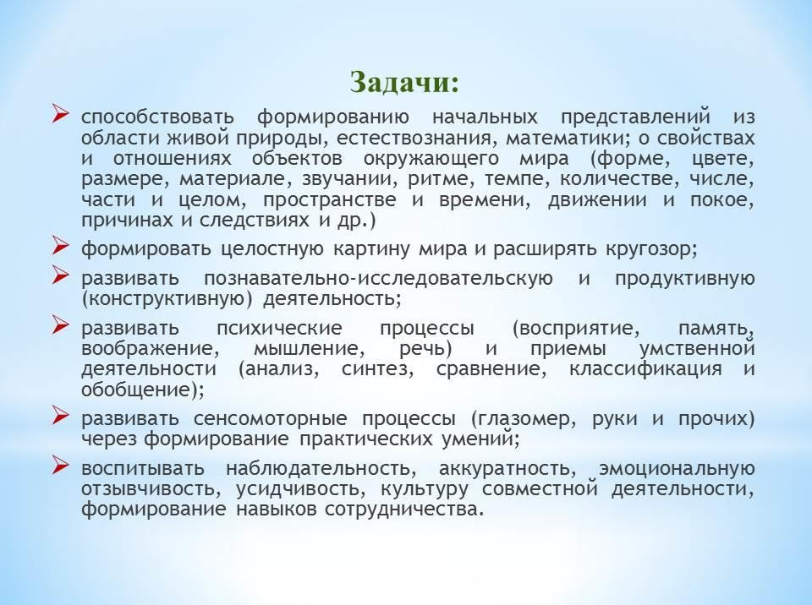
ПРИЛОЖЕНИЕ 1

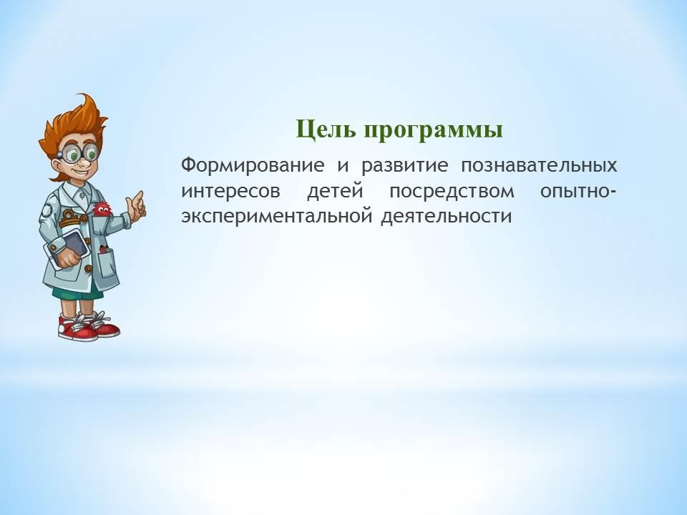

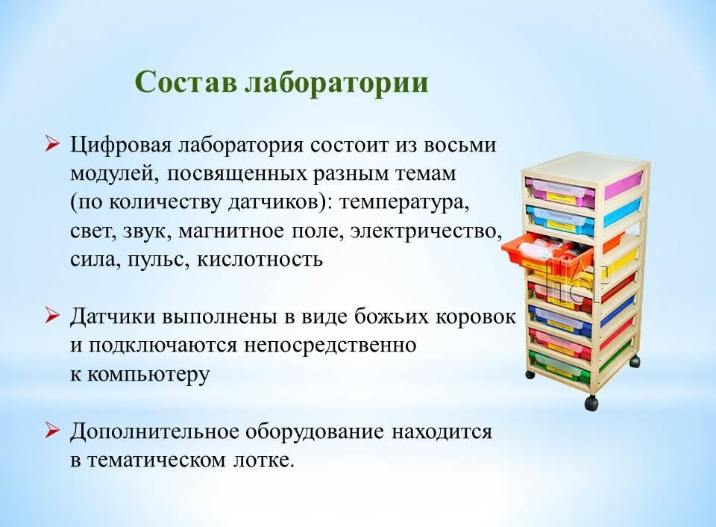
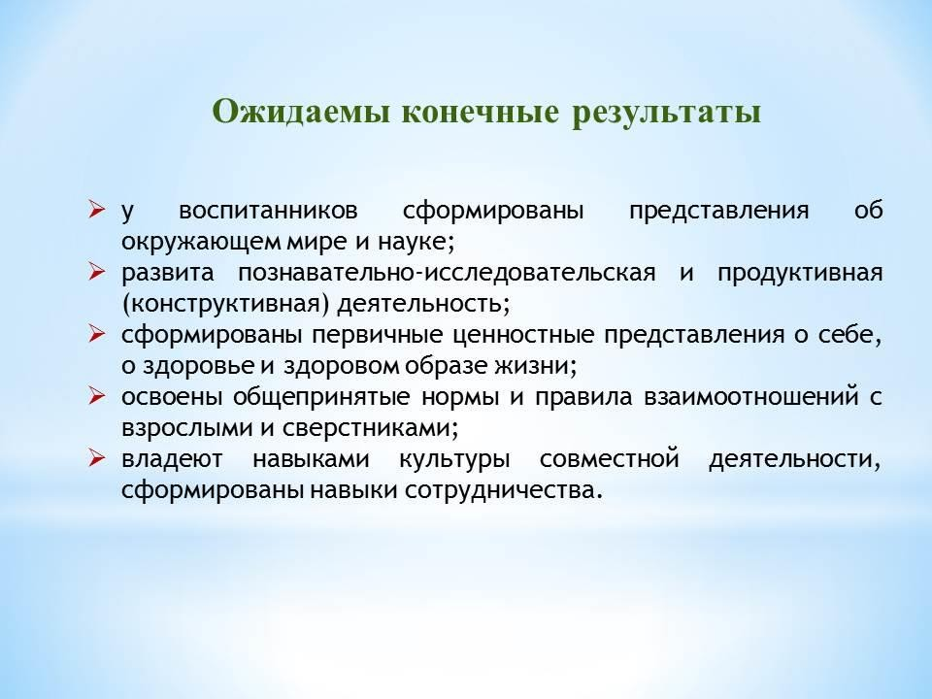

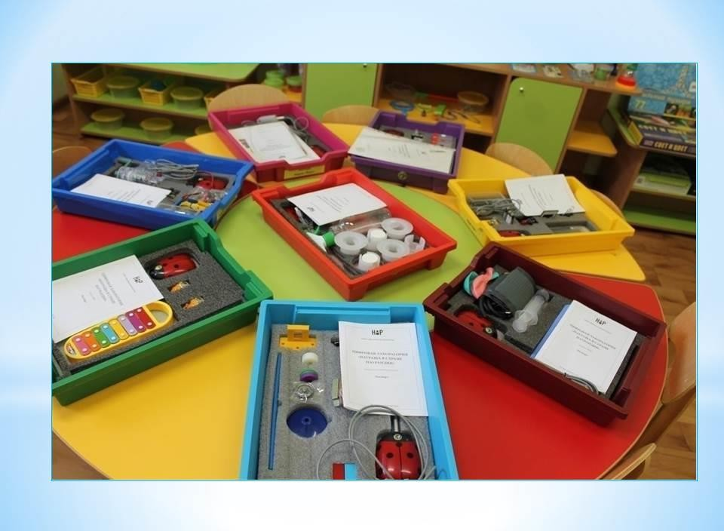
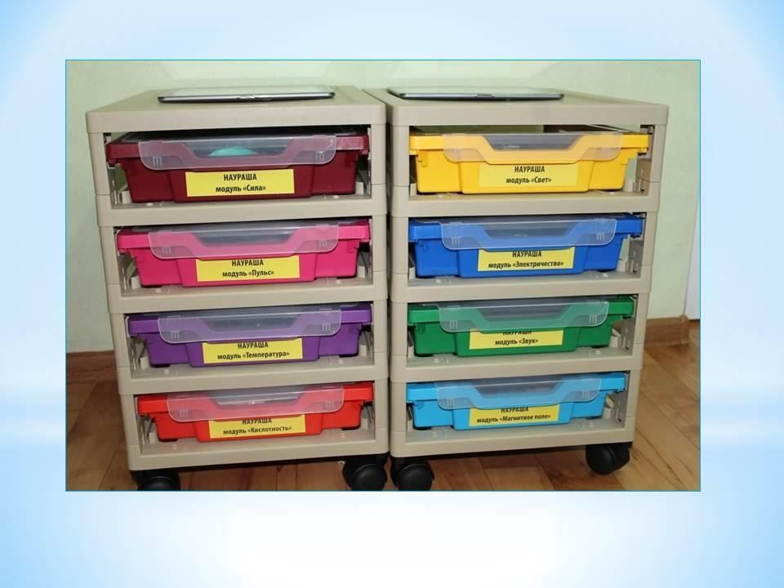

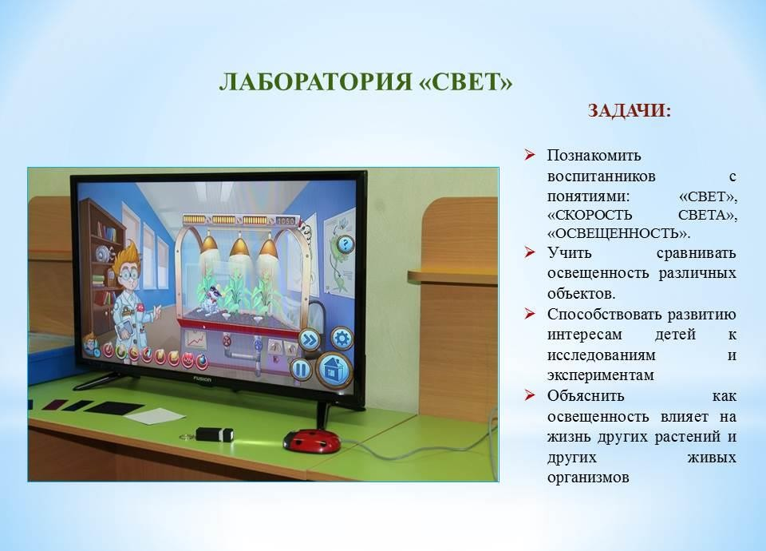
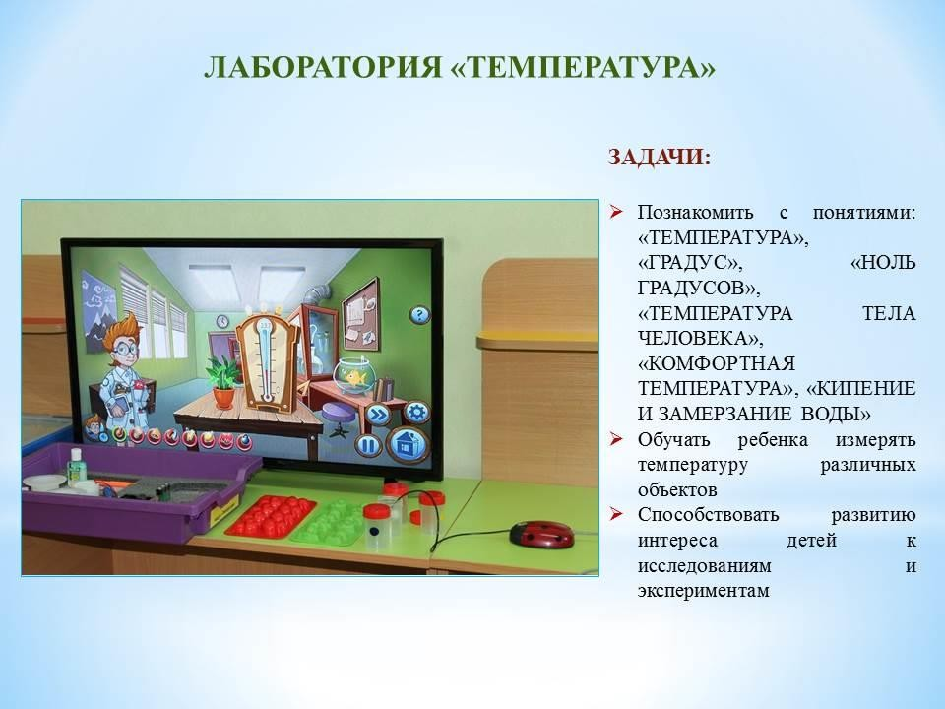

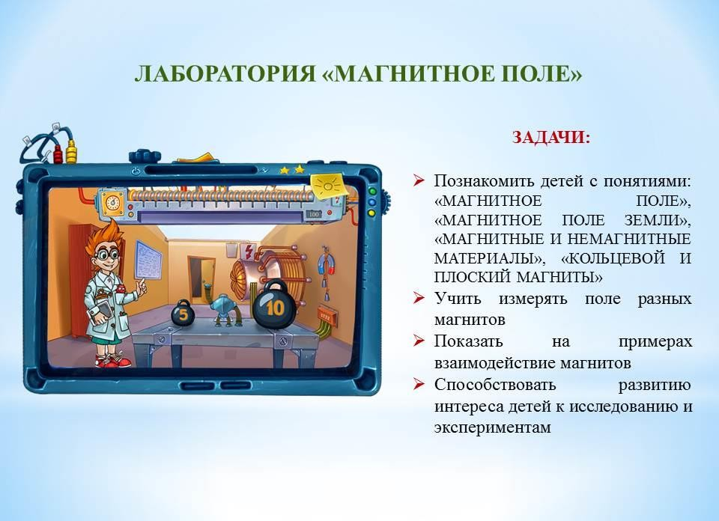
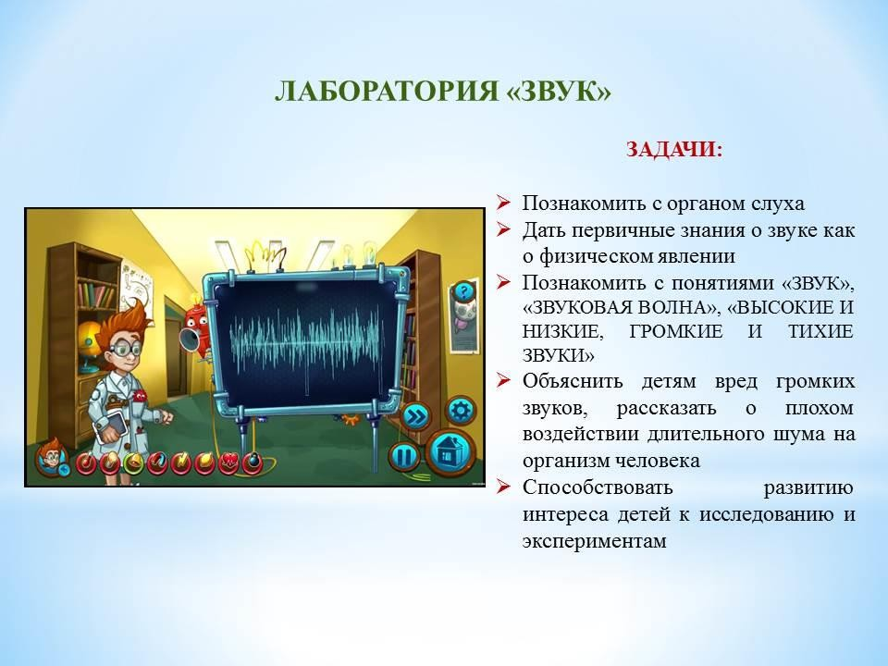

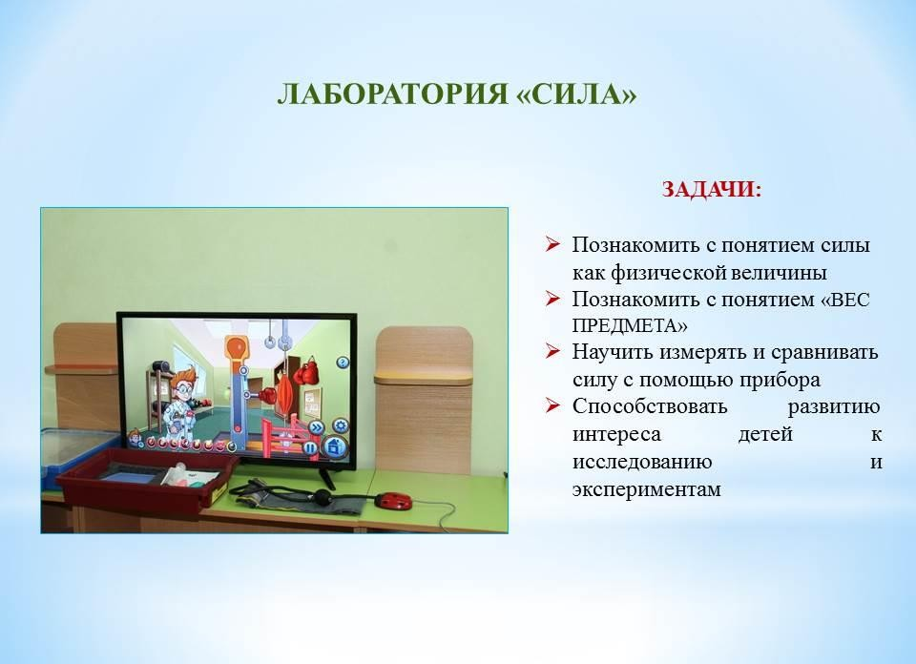
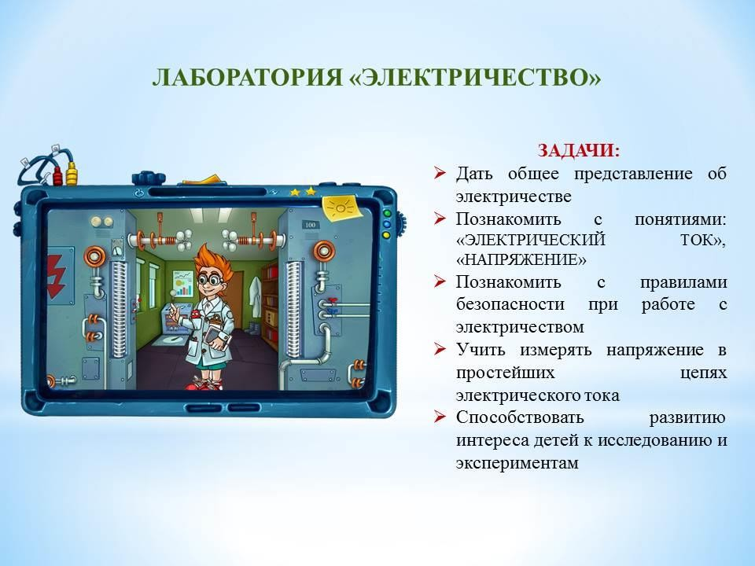

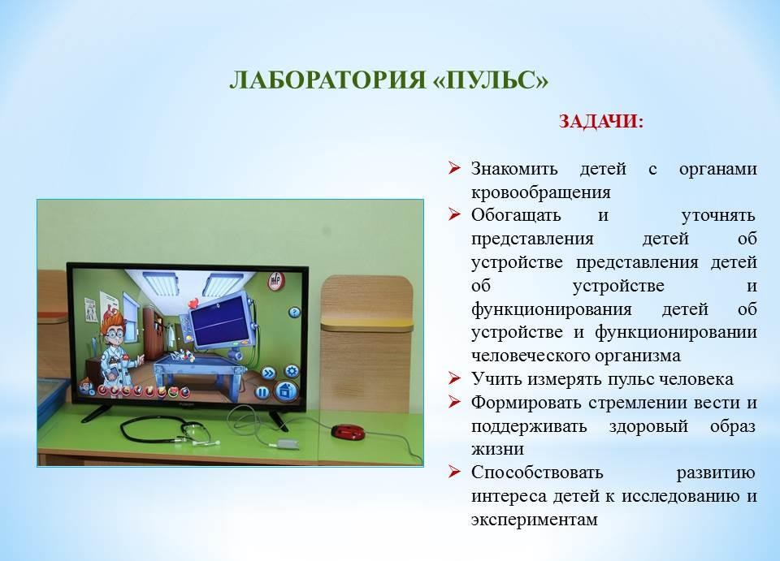

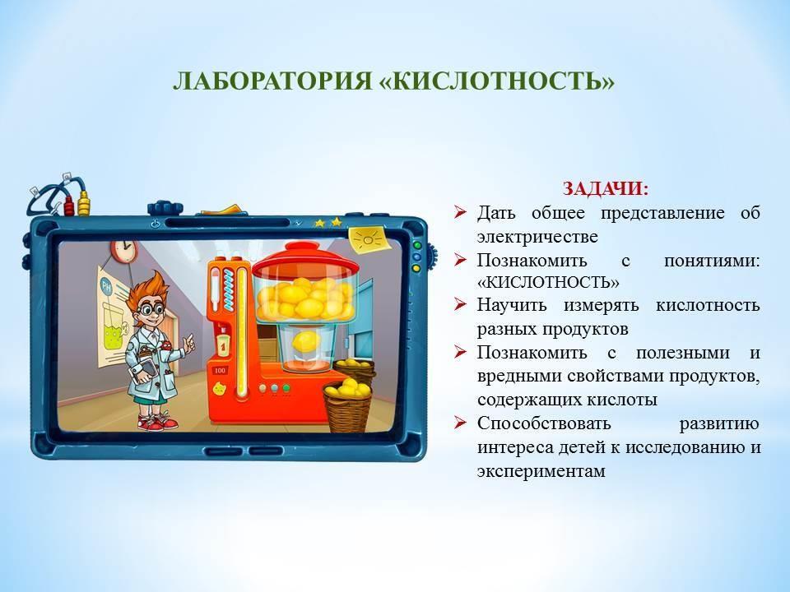

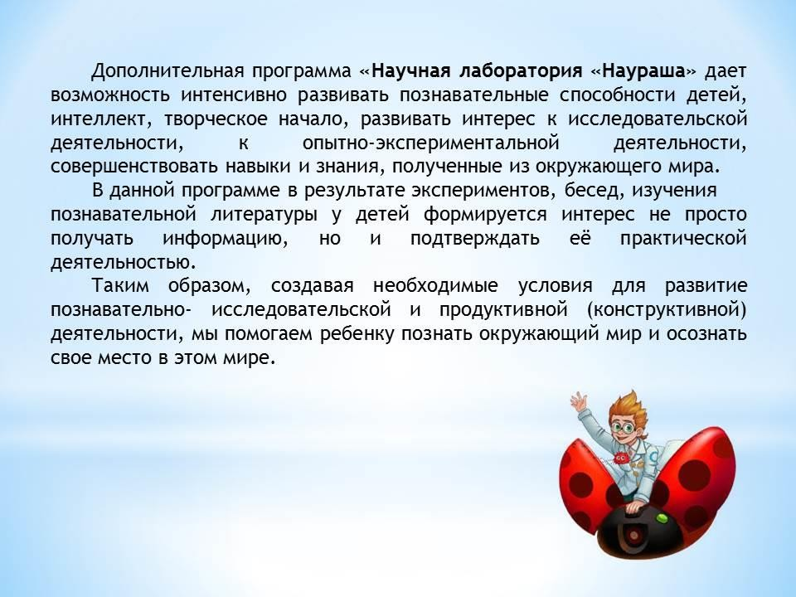

ПРИЛОЖЕНИЕ 2

Дополнительное оборудование для измерения

Название лаборатории | Оборудование для измерения
Температура | Свеча, настольная лампа с лампой накаливания,кубики льда, одноразовые стаканчики,  мороженое, ватные диски.
Свет | Дополнительных аксессуаров не требуется.
Магнитное поле | Пластмассовая или мягкая игрушка, различные магниты  (магнитные буквы, магниты на холодильник), пластиковые стаканчики, скрепки.

Звук | Различные предметы, издающие шумовые и  музыкальные звуки; фрагменты записи голосовживой природы; схема строения органов слуха человека.

ПРИЛОЖЕНИЕ 3
Картотека элементарных опытов.

Песок и глина Опыт 1. «Песчаный конус».
Цель: Познакомство со свойством песка – сыпучестью.
Ход: Взять горсть сухого песка и выпустить его струйкой так, что бы он падал в одно место. Постепенно в месте падения песка образуется конус, растущий в высоту и занимающий всё большую площадь у основания. Если долго сыпать песок в одно место, то в другом, возникают сплывы; движение песка похоже на течение. Можно ли в песках проложить постоянную дорогу Вывод: Песок – сыпучий материал.

Опыт 2. «Из чего состоят песок и глина?»
Ход: Рассматривание песчинок и глины с помощью увеличительного стекла.
- Из чего состоит песок? /Песок состоит из очень мелких зернышек – песчинок.
- Как они выглядят? / Они очень маленькие, круглые/.
- Из чего состоит глина? Видны ли такие же частички в глине?
В песке каждая песчинка лежит отдельно, она не прилипает к своим «соседкам», а глина состоит из слипшихся очень мелких частиц. Пылинки с глины намного мельче песчинок.
Вывод: песок состоит из песчинок, которые не прилипают друг к другу, а глина – из мелких частичек, которые как будто крепко взялись за руки и прижались друг к другу. Поэтому песочные фигурки так легко рассыпаются, а глиняные не рассыпаются.

Опыт 3. «Проходит ли вода через песок и глину?»
Ход: В стаканы помещаются песок и глина. Наливают на них воду и смотрят, что из ниххорошо пропускает воду. Как думаете, почему через песок вода проходит, а через глину нет?
Вывод: песок хорошо пропускает воду, потому что песчинки не скреплены между собой, рассыпаются, между ними есть свободное место. Глина не пропускает воду.

Опыт 4. «Песок может двигаться».
Возьмите горсть сухого песка и выпустите его струйкой так, чтобы он падал в одно место. Постепенно в месте падения образуется конус, растущий в высоту и занимающий все большую площадь у основания. Если долго сыпать песок, то в одном месте, или в другом возникают сплавы. Движение песка похоже на течение.

Камни Опыт 1. «Определение характера поверхности»
Ход: Мы сейчас по очереди погладим каждый камушек. Поверхность у камней одинаковая или разная? Какая? (Дети делятся открытиями.) Воспитатель просит детей показать самый гладкий камень и самый шершавый.
Вывод: камень может быть гладким и шероховатым.

Опыт 2. «Определение веса»
Ход: Дети по очереди держат камни в ладошках и определяют самый тяжелый и самый легкийкамень.
Вывод: камни по весу бывают разные: легкие, тяжелые.

Опыт 3. «Тонут ли камни в воде?»
Ход: Дети берут банку с водой и осторожно кладут один камень в воду. Наблюдают. Делятсярезультатом опыта. Воспитатель обращает внимание на дополнительные явления – по воде пошли круги, цвет камня изменился, стал более ярким.

Вывод: камни тонут в воде, потому что они тяжелые, и плотные.

Опыт 4. «Впитывает – Не впитывает»
Ход: Аккуратно нальём немного воды в стаканчик с песком. Потрогаем песок. Каким он стал? (Влажным, мокрым). А куда исчезла вода? (Спряталась в песок, песок быстро впитывает воду). А теперь нальём воду в стаканчик, где лежат камни. Камешки впитывают воду? (Нет) Почему? (Потому что камень твёрдый и не впитывает воду, он воду не пропускает.)
Вывод: Песок мягкий, лёгкий, состоит из отдельных песчинок, хорошо впитывает влагу. Камень тяжёлый, твёрдый, водонепроницаемый.

Опыт 5. «Живые камни»
Цель: Знакомство с камнями, происхождение которых связано с живыми организмами, сдревними ископаемыми.
Материал: Мел, известняк, жемчуг, каменный уголь, разные ракушки, кораллы. Рисунки папоротников, хвощей, древнего леса, лупы, толстое стекло, янтарь.
Проверьте, что будет, если выдавить на камень сок лимона. Поместите камешек в жужжащий стаканчик, послушайте. Расскажите о результате.
Вывод: Некоторые камни “шипят” (мел - известняк).

Опыт 6. «Выращивание сталактитов» Цель: - уточнить знания с опорой на опыты.
-вызвать радость открытий полученных из опытов. (сода, горячая вода, пищевой краситель, две стеклянные баночки, толстая шерстяная нитка).
Прежде всего готовим перенасыщенный содовый раствор. Итак, у нас в двух одинаковых банках приготовлен раствор. Мы ставим банки в тихое тёплое место, потому что для выращивания сталактитов и сталагмитов нужны тишина и покой. Банки раздвигаем, и между ними ставим тарелку. В банки отпускаем концы шерстяной нитки так, чтобы нитка провисла над тарелкой. Концы нитки должны опускаться до середины банок. Получится такой подвесной мостик из шерстяной нитки, дорога из банки в банку. Сначала ничего интересного происходить не будет. Нитка должна пропитаться водой. Но через несколько дней с нитки на тарелку постепенно начнёт капать раствор. Капля за каплей, неторопливо, так же, как это происходит в таинственных пещерах. Сначала появится маленький бугорок. Он вырастет в маленькую сосульку, потом сосулька будет становиться всё больше и больше. А внизу, на тарелке появится бугорок, который будет расти вверх. Если вы когда – нибудь строили замки из песка, то поймёте, как это происходит. Сталактиты будут расти сверху вниз, а сталагмиты –снизу вверх.

Опыт 7. «камни менять цвет Могут ли?»
Ход: Один камень положить в воду и обратить внимание на него. Достать камень из воды. Какой он? (Мокрый.) Сравнить с камнем, который лежит на салфетке. Чем они отличаются? (Цветом.)
Вывод: Мокрый камень темнее.

Воздух и его свойства Опыт 1. «Знакомство со свойствами воздуха»
Ход: Воздух, ребята, это газ. Детям предлагается посмотреть на групповую комнату. Что вы видите? (игрушки, столы, и т.д.) А ещё в комнате много воздуха, на его не видно, потому что он прозрачный, бесцветный. Чтобы увидеть воздух, его нужно поймать. Воспитатель предлагает посмотреть в полиэтиленовый пакет. Что там? (он пуст). Его можно сложить в несколько раз. Смотрите, какой он тоненький. Теперь мы набираем в пакет воздух, завязываемего. Наш пакет полон воздуха и похож на подушку. Теперь развяжем пакет, выпустим из его воздух. Пакет стал опять тоненьким. Почему? (В нём нет воздуха). Опять наберём в пакет воздух и снова его выпустим (2-3 раза)
Воздух, ребята, это газ. Он не видимый, прозрачный бесцветный и не имеет запаха.
Возьмем резиновую игрушку и сожмем её. Что вы услышите? (Cвист). Это воздух выходит из

игрушки. Закройте отверстие пальцем и попытайтесь сжать игрушку снова. Она не сжимается.Что ей мешает? Делаем вывод: воздух, находящийся в игрушке мешает её сжать.
Посмотрите, что произойдет, когда я буду опускать стакан в банку с водой. Что вы наблюдаете? (Вода не вливается в стакан). Теперь я осторожно наклоню стакан. Что произошло? (Вода влилась в стакан). Воздух из стакана вышел, и вода наполнила стакан. Делаем вывод: воздух занимает место.
Возьмите соломинку и опустите её в стакан с водой. Тихонько подуем в неё. Что вы наблюдаете? (Идут пузырьки), да это доказывает, что вы выдыхаете воздух.
Положите руку на грудную клетку, сделайте вдох. Что происходит? (Грудная клетка поднялась). Что в это время происходит с легкими? (Они наполняются воздухом). А при выдохе, что происходит с грудной клеткой? (Она опускается). А что происходит с нашими легкими? (Из них выходит воздух).
Вывод: при вдохе легкие расширяются, наполняясь воздухом, а при выдохе сжимаются. А мы можем не дышать вообще? Без дыхания нет жизни.

Опыт 2. «Сухой из воды»
Ход: Детям предлагается перевернуть стакан вверх дном и медленно опустить его в банку. Обратить внимание детей на то, что стакан нужно держать ровно. Что получается? Попадает ли вода в стакан? Почему нет?
Вывод: в стакане есть воздух, он не пускает туда воду.
Детям предлагается снова опустить стакан в банку с водой, но теперь предлагается держать стакан не прямо, а немного наклонив его. Что появляется в воде? (видны пузырьки воздуха). Откуда они взялись? Воздух выходит из стакана, и его место занимает вода. Вывод: воздух прозрачный, невидимый.

Опыт 3. «Сколько весит воздух?»
Ход: Попробуем взвесить воздух. Возьмём палку длиной около 60 ти см. На её середине закрепите верёвочку, к обоим концам которой привяжем два одинаковых воздушных шарика. Подвесьте палку за верёвочку в горизонтальном положении. Предложите детям подумать, что произойдёт, если вы проткнёте один из шаров острым предметом. Проткните иголкой один из надутых шаров. Из шарика выйдет воздух, а конец палки, к которому он привязан, подниметсявверх. Почему? Шарик без воздуха стал легче. Что произойдет, когда мы проткнём и второй шарик? Проверьте это на практике. У вас опять восстановится равновесие. Шарики без воздуха весят одинаково, так же как и надутые.

Опыт 4. « Воздух всегда в движении»
Цель: Доказать, что воздух всегда в движении. Оборудование:
- Полоски легкой бумаги (1,0 х 10,0 см) в количестве, соответствующем числу детей.
- Иллюстрации: ветряная мельница, парусник, ураган и т.д.
- Герметично закрытая банка со свежими апельсиновыми или лимонными корками (можно использовать флакон с духами).

Опыт 5. «Свойства воздуха. Прозрачность».
Ход: Берем полиэтиленовый пакет, набираем в пакет воздух и закручиваем его. Пакет полон воздуха, он похож на подушку. Воздух занял всё место в мешке. Теперь развяжем пакет и выпустим из него воздух. Пакет опять стал тоненьким, потому что в нем нет воздуха.
Вывод: воздух прозрачный, чтобы его увидеть, его надо поймать.

Опыт 6. «Воздух есть внутри пустых предметов».
Ход: Взять пустую баночку, опустить баночку вертикально вниз в тазик с водой, а потом наклонить в сторону. Из баночки выходят пузырьки воздуха.
Вывод: баночка была непустая, в ней был воздух.

Опыт 7. «Способ обнаружения воздуха, воздух невидим»
Цель: Доказать, что банка не пустая, в ней находится невидимый воздух. Оборудование:
- Пустая стеклянная банка 1,0 литр.
- Бумажные салфетки – 2 штуки.
- Маленький кусочек пластилина.
- Кастрюля с водой.
Ход: Попробуем опустить в кастрюлю с водой бумажную салфетку. Конечно, она намокла.А теперь при помощи пластилина закрепим точно такую же салфетку внутри банки на дне. Перевернем банку отверстием вниз и аккуратно опустим в кастрюлю с водой на самое дно. Вода полностью закрыла банку. Аккуратно вынимаем ее из воды. Почему же салфетка осталась сухой? Потому что в ней воздух, он не пускает воду. Это можно увидеть. Опять таким же образом опускаем банку на дно кастрюли и медленно наклоняем ее. Воздух вылетаетиз банки пузырем.
Вывод: Банка только кажется пустой, на самом деле – в ней воздух. Воздух невидимый.

Опыт 8. «Невидимый воздух вокруг нас, мы его вдыхаем и выдыхаем».
Цель: Доказать, что вокруг нас невидимый воздух, который мы вдыхаем и выдыхаем.Оборудование:
- Стаканы с водой в количестве, соответствующем числу детей.
- Коктейльные соломинки в количестве, соответствующем числу детей.
- Полоски легкой бумаги (1,0 х 10,0 см) в количестве, соответствующем числу детей.
Ход: Аккуратно возьмем за краешек полоску бумаги и поднесем свободной стороной поближе к носикам. Начинаем вдыхать и выдыхать. Полоска двигается. Почему? Мы вдыхаем и выдыхаем воздух, который двигает бумажную полоску? Давайте проверим, попробуем увидеть этот воздух. Возьмем стакан с водой и выдохнем в воду через соломинку. В стакане появились пузырьки. Это выдыхаемый нами воздух. Воздух содержит много веществ, полезных для сердца, головного мозга и других органов человека.
Вывод: Нас окружает невидимый воздух, мы его вдыхаем и выдыхаем. Воздух необходим для жизни человека и других живых существ. Мы не можем не дышать.

Опыт 9. «Воздух может перемещаться»
Цель: Доказать, что невидимый воздух может перемещаться. Оборудование:
- Прозрачная воронка (можно использовать пластиковую бутылку с отрезанным дном).
- Сдутый воздушный шарик.
- Кастрюля с водой, слегка подкрашенной гуашью.
Ход: Рассмотрим воронку. Мы уже знаем, что она только кажется пустой, на самом деле – в ней воздух. А можно ли его переместить? Как это сделать? Наденем на узкую часть воронки сдутый воздушный шарик и опустим воронку раструбом в воду. По мере опускания воронки в воду шарик раздувается. Почему? Мы видим, что вода заполняет воронку. Куда же делся воздух? Вода его вытеснила, воздух переместился в шарик. Завяжем шарик ниточкой, можем играть в него. В шарике – воздух, который мы переместили из воронки.
Вывод: Воздух может перемещаться.

Опыт 10. «Из закрытого пространства воздух не перемещается»
Цель: Доказать, что из закрытого пространства воздух не может переместиться.

Оборудование:
- Пустая стеклянная банка 1,0 литр.
- Стеклянная кастрюля с водой.
- Устойчивый кораблик из пенопласта с мачтой и парусом из бумаги или ткани.
- Прозрачная воронка (можно использовать пластиковую бутылку с отрезанным дном).
- Сдутый воздушный шарик.
Ход: Кораблик плавает на воде. Парус сухой. Можем ли мы опустить кораблик на дно кастрюли и не замочить парус? Как это сделать? Берем банку, держим ее строго вертикально отверстием вниз и накрываем банкой кораблик. Мы знаем, что в банке воздух, следовательно
– парус останется сухим. Аккуратно поднимем банку и проверим это. Опять накроем корабликбанкой, и медленно будем опускать ее вниз. Мы видим, как кораблик опускается на дно кастрюли. Так же медленно поднимаем банку, кораблик возвращается на место. Парус осталсясухим! Почему? В банке был воздух, он вытеснил воду. Кораблик находился в банке, поэтому парус не смог намокнуть. В воронке тоже воздух. Наденем на узкую часть воронки сдутый воздушный шарик и опустим воронку раструбом в воду. По мере опускания воронки в воду шарик раздувается. Мы видим, что вода заполняет воронку. Куда же делся воздух? Вода его вытеснила, воздух переместился в шарик. Почему из воронки вода вытеснила воду, а из банки нет? У воронки есть отверстие, через которое воздух может выйти, а у банки нет. Из закрытого пространства воздух не может выходить.
Вывод: Из закрытого пространства воздух не может перемещаться.

Опыт 11. «Объем воздуха зависит от температуры». Цель: Доказать, что объем воздуха зависит от температуры. Оборудование:
- Стеклянная пробирка, герметично закрытая тонкой резиновой пленкой (от воздушногошарика). Пробирка закрывается в присутствии детей.
- Стакан с горячей водой.
- Стакан со льдом.
Ход: Рассмотрим пробирку. Что в ней находится? Воздух. У него есть определенный объем и вес. Закроем пробирку резиновой пленкой, не очень сильно ее натягивая. Можем ли мыизменить объем воздуха в пробирке? Как это сделать? Оказывается, можем! Опустим пробирку в стакан с горячей водой. Через некоторое время резиновая пленка станет заметно выпуклой. Почему? Ведь мы не добавляли воздух в пробирку, количество воздуха не изменилось, но объем воздуха увеличился. Это значит, что при нагревании (увеличении температуры) объем воздуха увеличивается. Достанем пробирку из горячей воды и поместим ее в стакан со льдом. Что мы видим? Резиновая пленка заметно втянулась. Почему? Ведь мыне выпускали воздух, его количество опять не изменялось, но объем уменьшился. Это значит, что при охлаждении (уменьшении температуры) объем воздуха уменьшается.
Вывод: Объем воздуха зависит от температуры. При нагревании (увеличении температуры) объем воздуха увеличивается. При охлаждении (уменьшении температуры) объем воздуха уменьшается.

Опыт 12. «Воздух помогает рыбам плавать».
Цель: Рассказать, как плавательный пузырь, заполненный воздухом, помогает рыбам плавать. Оборудование:
- Бутылка газированной воды.
- Стакан.
- Несколько некрупных виноградин.
- Иллюстрации рыб.
Ход: Нальем в стакан газированную воду. Почему она так называется? В ней много маленьких воздушных пузырьков. Воздух – газообразное вещество, поэтому вода – газированная. Пузырьки воздуха быстро поднимаются вверх, они легче воды. Бросим в воду виноградинку.

Она чуть тяжелее воды и опустится на дно. Но на нее сразу начнут садиться пузырьки, похожие на маленькие воздушные шарики. Вскоре их станет так много, что виноградинка всплывет. На поверхности воды пузырьки лопнут, и воздух улетит. Отяжелевшая виноградинка вновь опустится на дно. Здесь она снова покроется пузырьками воздуха и снова всплывет. Так будет продолжаться несколько раз, пока воздух из воды не "выдохнется". По такому же принципу плавают рыбы при помощи плавательного пузыря.
Вывод: Пузырьки воздуха могут поднимать в воде предметы. Рыбы плавают в воде при помощи плавательного пузыря, заполненного воздухом.

Опыт 13. «Плавающий апельсин».
Цель: Доказать, что в кожуре апельсина есть воздух.Оборудование:
- 2 апельсина.
- Большая миска с водой.
Ход: Один апельсин положим в миску с водой. Он будет плавать. И даже, если очень постараться, утопить его не удастся. Очистим второй апельсин и положим его в воду. Апельсин утонул! Как же так? Два одинаковых апельсина, но один утонул, а второй плавает! Почему? В апельсиновой кожуре есть много пузырьков воздуха. Они выталкивают апельсин на поверхность воды. Без кожуры апельсин тонет, потому что тяжелее воды, которую вытесняет.
Вывод: Апельсин не тонет в воде, потому что в его кожуре есть воздух и он удерживает его на поверхности воды.

Вода и ее свойства Опыт 1. «Испарение воды».
Наберем в тарелку немного воды, отмерим маркером ее уровень на стенке тарелки и оставим на подоконнике на несколько дней. Заглядывая каждый день в тарелку, мы можем наблюдать чудесное исчезновение воды. Куда исчезает вода? Она превращается в водяной пар – испаряется.

Опыт 2. «Превращение пара в воду».
Взять термос с кипятком. Открыть его, чтобы дети увидели пар. Но нужно доказать еще, что пар - это тоже вода. Поместить над паром зеркальце. На нем выступят капельки воды, показать их детям.

Опыт 3. «Куда исчезла вода?»
Цель: Выявление процесса испарения воды, зависимость скорости испарения от условий (открытая и закрытая поверхность воды).
Материал: Две мерные одинаковые ёмкости.
Дети наливают равное количество воды в ёмкости; вместе с воспитателем делают отметку уровня; одну банку закрывают плотно крышкой, другую - оставляют открытой; обе банки ставят на подоконник.
В течение недели наблюдают процесс испарения, делая отметки на стенках ёмкостей и фиксируя результаты в дневнике наблюдений. Обсуждают, изменилось ли количество воды (уровень воды стал ниже отметки), куда исчезла вода с открытой банки (частицы воды поднялись с поверхности в воздух). Когда ёмкость закрыты, испарение слабое (частицы воды не могут испариться с закрытого сосуда).

Опыт 4. «Разная вода»
Воспитатель: Ребята, возьмем стакан насыплем в нее песок. Что произошло? Можно ли питьтакую воду?
Дети: Нет. Она грязная и неприятная на вид.
Воспитатель: Да, действительно, такая вода не пригодна для питья. А что нужно сделать,чтобы она стала чистой?

Дети: Её нужно очистить от грязи.
Воспитатель: А вы знаете, это можно сделать, но только с помощью фильтра.
Самый простой фильтр для очистки воды мы можем сделать с вами сами при помощи марли. Посмотрите, как я это сделаю (показываю, как сделать фильтр, затем, как его установить в баночку). А теперь попробуйте сделать фильтр самостоятельно.
Самостоятельная работа детей.
Воспитатель: У всех все правильно получилось, какие вы молодцы! Давайте попробуем, как работают наши фильтры. Мы очень осторожно, понемногу, будем лить грязную воду в стаканс фильтром.
Идет самостоятельная работа детей.
Воспитатель: Аккуратно уберите фильтр и посмотрите на воду. Какая она стала?Дети: Вода стала чистой.
Воспитатель: Куда же делось масло? Дети: Все масло осталось на фильтре.
Воспитатель: Мы с вами узнали самый простой способ очистки воды. Но даже послефильтрации воду сразу пить нельзя, её нужно прокипятить.

Опыт 5. « Круговорот воды в природе»
Цель: Рассказать детям о круговороте воды в природе. Показать зависимость состояния водыот температуры.
Оборудование:
- Лед и снег в небольшой кастрюльке с крышкой.
- Электроплитка.
- Холодильник (в детском саду можно договориться с кухней или медицинским кабинетом о помещении опытной кастрюльки в морозильник на некоторое время).
Опыт 1: Принесем с улицы домой твердый лед и снег, положим их в кастрюльку. Если оставить их на некоторое время в теплом помещении, то вскоре они растают и получится вода.Какие были снег и лед? Снег и лед твердые, очень холодные. Какая вода? Она жидкая. Почемурастаяли твердые лед и снег и превратились в жидкую воду? Потому что они согрелись в комнате.
Вывод: При нагревании (увеличении температуры) твердые снег и лед превращаются в жидкую воду.

Опыт 2: Поставим кастрюльку получившейся водой на электроплитку и вскипятим. Вода кипит, над ней поднимается пар, воды становится все меньше, почему? Куда она исчезает? Она превращается в пар. Пар – это газообразное состояние воды. Какая была вода? Жидкая! Какая стала? Газообразная! Почему? Мы снова увеличили температуру, нагрели воду!
Вывод: При нагревании (увеличении температуры) жидкая вода превращается в газообразное состояние – пар.

Опыт 3: Продолжаем кипятить воду, накрываем кастрюльку крышкой, кладем на крышку сверху немного льда и через несколько секунд показываем, что крышка снизу покрылась каплями воды. Какой был пар? Газообразный! Какая получилась вода? Жидкая! Почему? Горячий пар, касаясь холодной крышки, охлаждается и превращается снова в жидкие капли воды.
Вывод: При охлаждении (уменьшении температуры) газообразный пар снова превращается в жидкую воду.

Опыт 4: Охладим немного нашу кастрюльку, а затем поставим в морозильную камеру. Что жес ней случится? Она снова превратится в лед. Какой была вода? Жидкая! Какой она стала, замерзнув в холодильнике? Твердой! Почему? Мы ее заморозили, то есть уменьшили температуру.
Вывод: При охлаждении (уменьшении температуры) жидкая вода снова превращается в твердые снег и лед.

Общий вывод: Зимой часто идет снег, он лежит повсюду на улице. Также зимой можно увидеть лед. Что же это такое: снег и лед? Это – замерзшая вода, ее твердое состояние. Вода замерзла, потому что на улице очень холодно. Но вот наступает весна, пригревает солнце, на улице теплеет, температура увеличивается, лед и снег нагреваются и начинают таять. При нагревании (увеличении температуры) твердые снег и лед превращаются в жидкую воду. На земле появляются лужицы, текут ручейки. Солнце греет все сильнее. При нагревании жидкая вода превращается в газообразное состояние – пар. Лужи высыхают, газообразный пар поднимается в небо все выше и выше. А там, высоко, его встречают холодные облака. При охлаждении газообразный пар снова превращается в жидкую воду. Капельки воды падают на землю, как с холодной крышки кастрюльки. Что же это такое получается? Это – дождь! Дождьбывает и весной, и летом, и осенью. Но больше всего дождей все-таки осенью. Дождь льется на землю, на земле – лужи, много воды. Ночью холодно, вода замерзает. При охлаждении (уменьшении температуры) жидкая вода снова превращается в твердый лед. Люди говорят:
«Ночью были заморозки, на улице – скользко». Время идет, и после осени снова наступает зима. Почему же вместо дождей теперь идет снег? А это, оказывается, капельки воды, пока падали, успели замерзнуть и превратиться в снег. Но вот снова наступает весна, снова тают снег и лед, и снова повторяются все чудесные превращения воды. Такая история повторяется ствердыми снегом и льдом, жидкой водой и газообразным паром каждый год. Эти превращенияназываются круговоротом воды в природе.

Опыт 6. «Защитные свойства снега».
Поместить баночки с одинаковым количеством воды: а) на поверхности сугроба, б) зарыть неглубоко в снег, в) зарыть глубоко в снег. Понаблюдать за состоянием воды в баночках. Сделать выводы, почему снег защищает корни растений от замерзания.

Опыт 7. «Выявление механизма образования инея».
Выносим на мороз очень горячую воду и держим над ней ветку. Она покрылась снегом, а снег не идет. Ветка все больше и больше в снегу. Что это? Это иней.

Опыт 8. «Лед легче воды».
Опустить кусочек льда в стакан, до краев наполненный водой. Лед растает, но вода не перельется через край. Вывод: Вода, в которую превратился лед, занимает меньше места, чем лед, то есть она тяжелее.

Опыт 9. «Свойства воды».
Продолжить знакомство детей со свойствами воды: при замерзании вода расширяется. На вечерней прогулке в сильный мороз выносится стеклянная бутылка, заполненная водой, и оставляется на поверхности снега. На следующее утро дети видят, что бутылка лопнула.Вывод: вода, превратившись в лед, расширилась и разорвала бутылку.

Опыт 10. «Почему не тонут корабли?»
Подвести детей к выводу, почему не тонут корабли. В емкость с водой опустить металлические предметы, наблюдая за тем, как они тонут. Опустить в воду жестяную банку, постепенно нагружая ее металлическими предметами. Дети убедятся, что банка останется на плаву.

Магнит Опыт 1. «Притягивает – не притягивает»
У вас на столе лежат вперемешку предметы, разберите предметы таким образом: на поднос черного цвета, положите все предметы, которые магнит притягивает. На поднос зеленого цвета, положите, которые не реагируют на магнит.
В: Как мы это проверим?Д: С помощью магнита.

В: Что бы это проверить, надо провести магнитом над предметами.
-Приступаем! Расскажите, что вы делали ? И что получилось?
Д: Я провел магнитом над предметами, и все железные предметы притянулись к нему. Значит,магнит притягивает железные предметы.
В: А какие предметы магнит не притянул?
Д: Магнит не притянул: пластмассовую пуговицу, кусок ткани, бумагу, деревянный карандаш,ластик.

Опыт 2. «Действует ли магнит через другие материалы?»
-Через воду магнитные силы пройдут? Сейчас мы это проверим. Мы будем ловить рыбок безудочки, только с помощью нашего магнита. Проведите магнитом над водой. Приступайте. Дети проводят магнитом над водой, железные рыбки, находящиеся на дне, притягиваются к магниту.
-Расскажите, что вы делали, и что у вас получилось.
-Я провел над стаканом с водой магнитом, и рыбка, лежащая в воде, притянулась, примагнитилась. Вывод - Магнитные силы проходят через воду.

Игра-опыт 3. «Бабочка летит»
-Ребята, а как вы думаете, может ли бумажная бабочка летать?
-Я положу на лист картона бабочку, магнит под картон. Буду двигать бабочку понарисованным дорожкам. Приступайте к проведению опыта.
- Расскажите, что вы сделали и что получили.
-Бабочка летит.
-А почему?
-Внизу у бабочки тоже есть магнит. Магнит притягивает магнит.
-Что двигает бабочку? (магнитная сила).
-Правильно, магнитные силы оказывают своё волшебное действие.
-Какой мы можем сделать вывод?
-Магнитная сила проходит через картон.
-Магниты могут действовать через бумагу, поэтому их используют, например для того, чтобы прикреплять записки к металлической дверце холодильника.
-Какой же вывод можно сделать? Через какие материалы и вещества проходит магнитнаясила? Вывод - Магнитная сила проходит через картон.
-Правильно, магнитная сила проходит через разные материалы и вещества.

Опыт 4. «Как достать скрепку из воды не намочив рук»
Цель: Продолжать знакомить детей со свойствами магнита в воде. Материал: Тазик с водой железные предметы.
Убирая скрепки после экспериментов детей Узнайка «случайно» роняет часть из них в тазик с водой (такой тазик с плавающими в нем игрушками «случайно» оказывается неподалеку от стола, за которым дети экспериментируют с магнитами).
Возникает вопрос как достать скрепки из воды, не намочив рук при этом. После того как детям удается вытащить скрепки из воды с помощью магнита выясняется, что магнит действует на железные предметы и в воде тоже.
Вывод. Вода не мешает действию магнита. Магниты действуют на железо и сталь, даже если они разделены с ним водой.

Опыт 5. «Магнитный театр»
Цель: Развивать творческое воображение детей в процессе поиска способов использования магнитов, драматизации сказок для «магнитного» театра. Расширять социальный опыт детей в процессе совместной деятельности (распределение обязанностей). Развивать эмоционально- чувственный опыт, речь детей в процессе игр-драматизаций.
Материал: Магнит, стальные скрепки, листы бумаги. Материалы, необходимые для рисования, аппликации, оригами (бумага, кисти и краски или карандаши, фломастеры, ножницы, клей).

Ход опыта: Детям предлагается в качестве сюрприза к дню рождения гнома Волшебника подготовить спектакль в театре, в котором используются магниты (гном Волшебник очень ими увлечен).
«Подсказкой» для устройства магнитного театра служит опыт, в котором по бумажному экрану движется скрепка под действием магнита.
В результате поисков – экспериментирования, раздумья, обсуждений – дети приходят к выводу о том, что если к бумажным фигуркам прикрепить какие-либо легкие стальные предметы (скрепки, кружочки и т.д.), то они будут удерживаться магнитом и двигаться по экрану сего помощью (магнит при этом подносят к экрану с другой – невидимой зрителю – стороны).
После выбора сказки для инсценировки в магнитном театре дети рисуют декорации на бумажной сцене-экране и делают «актеров» - бумажные фигурки с приделанными к нимкусочками стали (они движутся под действием магнитов, которыми управляют дети). При этом каждый ребенок выбирает наиболее приемлемые для него способы изображения «актеров»: Рисуют и вырезают; Делают аппликацию; Изготовляют способом оригами и др. Кроме того, желательно сделать специальные пригласительные для гнома Волшебника и всехостальных гостей. Например, такие: Приглашаем всех на первый спектакль самодеятельногодетского магнитного театра «ЧУДО-МАГНИТ».

Опыт 6. «Поймай рыбку»
Цель: Развивать творческое воображение детей в процессе поиска способов применения магнитов, придумывания сюжетов для игр с их использованием. Расширять преобразовательно-созидательный опыт детей в процессе конструирования игр (их рисования, раскрашивания, вырезания). Расширять социальный опыт детей в процессе совместной деятельности – распределение обязанностей между ее участниками, установление сроков работы, обязательность их соблюдения.
Материал: Настольная игра «поймай рыбку»; книги и иллюстрации, помогающие детям придумывать сюжеты «магнитных» игр; материалы и инструменты, необходимые для изготовления игры
«Поймай рыбку» и других «магнитных» игр (в количестве, достаточном для того, чтобы в изготовлении таких игр принял участие каждый ребенок).
Ход опыта: Предложите детям рассмотреть настольно-печатную игру «Поймай рыбку», рассказать, как в нее играть, каковы правила и объяснить, почему рыбки «ловятся»: из чего они сделаны, из чего –
«удочка», как, благодаря чему удается «поймать» бумажную рыбку удочкой – магнитом.
Предложите детям самим сделать такую игру. Обсудите, что нужно для ее изготовления – какие материалы и инструменты, как организовать работу (в каком порядке ее выполнять, как распределить обязанности между «изготовителями»).
В ходе работы детей обратите их внимание на то, что все они – «изготовители» - зависят друг от друга: пока каждый из них не закончит свою часть работы, игру сделать не удается.
После того, как игра готова, предложите детям поиграть в нее.

Опыт 7. «Сила магнитов»
Цель: Познакомить со способом сравнения силы магнита.
Материал: Большой подковообразный и полосовой средней величины магнит, скрепки. Предложите детям определить, какой магнит сильнее – большой подковообразный или полосовой средней величины (это может быть спор, в котором участвуют сказочныеперсонажи, хорошо знакомые детям). Рассмотрите каждое из предложений детей, как узнать, какой из магнитов сильнее. Детям при этом не обязательно формулировать свои предложения словесно. Ребенок может выразить свою мысль наглядно, действуя с предметами, необходимыми для этого, а педагог (или гном Узнайка) вместе с другими помогает вербализовать ее.
В результате обсуждения выявляются два способа сравнения силы магнитов:
- по расстоянию – сильнее тот магнит, который притянет стальной предмет (скрепку), на большем расстоянии (сравниваются расстояния между магнитом и тем местом, где находится притянутая им скрепка);
- по количеству скрепок – сильнее тот магнит, который удерживает у своего полюса цепочкус большим количеством стальных скрепок (сравнивается количество скрепок в цепочках, «выросших» у

полюсов магнитов), или же – по густоте железных опилок, прилипших к магниту.
Обратите внимание на эксперименты – «подсказки» с двумя магнитами разной силы, которые можно показать детям в случае их затруднений:
- одинаковые стальные скрепки один из магнитов притягивает с большого расстояния, чем другой;
- один магнит удерживает у своего полюса целую цепочку с большим количеством скрепок, чем другой (или более густую «бороду» железных опилок).
Пусть дети в ходе этих экспериментов определят, какой из магнитов сильнее, а затем объясняют, как они догадались, что им «подсказало» ответ.
Подсчитав количество скрепок у полюсов разных магнитов и сравнив их, дети приходят к выводу, что силу магнита можно измерить количеством скрепок, удерживаемых в цепочке около его полюса.
Таким образом, скрепка в этом случае является «меркой» для измерения силы магнита. Дополнительно. Можно взять вместо скрепок другие стальные предметы (например, шурупы,кусочки стальной проволоки и т.д.) и составить из них цепочки у полюсов магнитов. Этопоможет детям убедиться в условности выбранной «мерки», в возможности ее заменыдругими.

Опыт 8. «От чего зависит сила магнита?»
Цель: Развивать логико-математический опыт в процессе сравнения силы магнита через предметы. Материал: Большая консервная банка, маленький кусок стали.
Ход опыта: Гном путаник предлагает сделать большой магнит. Он уверен, что из большой железной банкиполучится сильный магнит – сильнее, чем из маленького куска стали.
Дети высказывают свои предложения по поводу того, из чего получится лучший магнит: из большой консервной банки или из маленького куска стали.
Проверить эти предложения можно экспериментально: попробовать натереть оба предмета одинаково, а затем определить, какой из них сильнее (о силе получившихся магнитов можно судить по длине «цепочки» из одинаковых железных предметов, удерживаемой у магнитного полюса).
Но для такой экспериментальной проверки надо решить ряд проблем. Для того, чтобы одинаково натереть оба будущих магнита, можно: натирать оба куска стали с помощью одинакового количества движений (двое детей натирают,а две команды считают количество движений, сделанных каждым из них); натирать их одинаковое время и делать это в одинаковом темпе (в этом случае для фиксации времени натирания можно использовать песочные часы или секундомер, или же просто начать и закончить это действие двум детям одновременно – по хлопку; для соблюдения одного темпа в этом случае можно использовать равномерный счет).
В результате проделанных экспериментов дети приходят к выводу, что более сильный магнит получается из стальных предметов (например, из стальной иголки). Из жестяной

Опыт 9. «Какой магнит сильнее?»
Цель: Сравнить силы магнитов, изготовленных разными способами.
Материал: Три магнита разной формы и величины, стальные скрепки и другие металлы. Ход опыта: Предложите детям сравнить свойства трех магнитов (используя в качестве «мерок» для измерения силы магнитов скрепки или другие стальные предметы): магнита, получившегося в результате этого опыта; магнита, сделанного натиранием стальной полоски;магнита, изготовленного фабричным способом.

Опыт 10. «Необычная картина»
Цель: Объяснить действие магнитных сил, использовать знания для создания картины.
Материал: Магниты разной формы, металлические опилки, парафин, ситечко, свеча, двепластины из стекла.
Ход опыта: Дети рассматривают картину, выполненную с использованием магнитов и металлических опилок на парафиновой пластине. Взрослый предлагает детям выяснить, как она создана. Проверяют действие на опилки магнитов разной формы, высыпая их на бумагу, под которой помещен магнит. Рассматривают алгоритм изготовления необычной картины, выполняют последовательно все действия: покрывают парафином стеклянную пластину, устанавливают ее на магниты, через сито высыпают опилки; подняв, нагревают пластину над свечой, накрывают второй пластиной, делают рамку.

Опыт 11. «Магнит рисует Млечный путь»
Цель: познакомить детей со свойством магнита притягивать металл, развивать интерес к экспериментальной деятельности.
Материал: магнит, металлические опилки, лист бумаги с изображением ночного неба.
Ход опыта: Наблюдение со взрослыми за ночным небом, на котором хорошо виденМлечный путь. На карту неба широкой полосой высыпаем опилки, имитирующие Млечныйпуть. С обратной стороны подносим магнит и медленно передвигаем его. Опилки,изображающие созвездия, начинают двигаться по звездному небу. Там, где у магнита находится положительный полюс, опилки притягиваются друг к другу, создавая необычныепланеты. Там, где у магнита находится отрицательный полюс, опилки отталкиваются друг отдруга, изображая отдельные ночные светила.

Свойства материалов. Опыт 1. «Родственники стекла»
Цель: Узнать предметы, изготовленные из стекла, фаянса, фарфора. Сравнить их качественные характеристики и свойства.
Материал: Стеклянные стаканчики, фаянсовые бокалы, фарфоровые чашки, вода, краски, деревянные палочки, алгоритм деятельности.
Ход опыта: Дети вспоминают о свойствах стекла, перечисляют качественные характеристики (прозрачность, твердость, хрупкость, водонепроницаемость, теплопроводность). Взрослый рассказывает о том, что и стеклянные стаканы, и фаянсовые бокалы, и фарфоровые чашки являются «близкими родственниками». Предлагает сравнить качества и свойства этих материалов, определив алгоритм проведения опыта: налить в три емкости подкрашенную воду(степень прозрачности), поставить их на солнечное место (теплопроводность), деревянными палочками постучать по чашкам («звенящий фарфор»). Обобщить выявленные сходства и различия.

Опыт 2. «Мир бумаги»
Цель: Узнать различные виды бумаги (салфеточная, писчая, оберточная, чертежная), сравнить их качественные характеристики и свойства. Понять, что свойства материала обусловливают способ его использования.

Материал: Квадраты, вырезанные из разных видов бумаги, емкости с водой, ножницы.
Ход опыта: Дети рассматривают разные виды бумаги. Выявляют общие качества и свойства: горит, намокает, мнется, рвется, режется. Взрослый выясняет у детей, чем же тогда будут отличаться свойства разных видов бумаги. Дети высказывают свои предположения. Все вместе определяют алгоритм деятельности: смять четыре разных кусочка бумаги —> разорвать пополам —> разрезать на две части —> опустить в емкость с водой. Выявляют, какой вид бумаги быстрее сминается, намокает и т.д., а какой — медленнее.

Опыт 3. «Мир ткани»
Цель: Узнать различные виды тканей, сравнить их качества и свойства; понять, что свойства материала обусловливают способ его употребления.
Материал: Небольшие кусочки ткани (вельвет, бархат, бумазея), ножницы, емкости с водой, алгоритм деятельность:
Ход опыта: Дети рассматривают вещи, сшитые из разных видов тканей, обращают внимание на общую характеристику материала (мнется, рвется, режется, намокает, горит). Определяют алгоритм проведения сравнительного анализа разных видов ткани: смять -> разрезать на две части каждый кусок
—> попытаться разорвать пополам —«опустить в емкость с водой и определить скорость намокания »
- сделать общий вывод о сходстве и различии свойств. Взрослый акцентирует внимание детей на зависимости применения того или иного вида тканиот ее качеств.

Опыт 4. «Мир дерева»
- «Легкий – Тяжелый»
Ход опыта: - Ребята, опустите деревянные и металлические бруски в воду.Дети опускают материалы в таз с водой.
Что произошло? Как вы думаете, почему металлический брусок сразу утонул? (размышлениядетей) Что произошло с деревянным бруском? Почему он не утонул, плавает?
Воспитатель вопросами подводит детей к мысли о том, что дерево - легкое, поэтому оно неутонуло; металл - тяжелый, он утонул.
Ребята, давайте эти свойства материалов отметим в таблице.
Как вы думаете, как нашим друзьям-материалам перебраться через речку? (размышления иответы детей)
Воспитатель подводит детей к мысли, что с помощью дерева металл можно переправить надругой берег (на деревянный брусок положить металлический -металл не утонет).
Вот и перебрались друзья на другой берег. Деревянный брусок загордился, ведь он выручилсвоего друга. Идут друзья дальше, а на пути у них следующее препятствие.
Какое препятствие встретилось у друзей на пути? (огонь)
Как вы думаете, смогут ли друзья-материалы продолжить свое путешествие? Что произойдет с металлом, если он попадет в огонь? С деревом? (размышления и ответы детей)

«3вучит — не звучит»
Ход опыта: Ребята, у вас на столах лежат ложки. Из чего они сделаны? (дерева, пластмассы, металла) Давайте возьмем деревянные ложки и постучим ими друг о друга. Какой звук вы слышите:глухой или звонкий?
Затем процедура повторяется с металлическими и пластмассовыми ложками.
Воспитатель подводит детей к выводу: металл издает самый звонкий звук, а дерево ипластмасса
— глухой.
Данные свойства отмечаются в таблице.
Пошли друзья дальше. Шли они долго, устали. Увидели друзья дом и решили в немотдохнуть.

Ребята, из какого материала построен дом? (ответы детей) Можно ли построить дом из металла, пластмассы? (ответы детей)Почему? (размышления детей)

«Теплый - холодный»
Ход опыта: Ребята, я предлагаю вам провести опыт. Давайте проверим, какой материал самый теплый. Возьмите в руки деревянную пластину. Аккуратно приложите ее к щечке. Что вы чувствуете? (ответы детей)
Процедура повторяется с металлической и пластмассовой пластинами. Воспитатель подводитдетей к выводу о том, что дерево самый теплый материал.
Значит, дома лучше строить из (дерева)
Давайте отметим это в нашей таблице.
Ребята, наша таблица заполнена, посмотрите на нее. Давайте еще раз вспомним, какимисвойствами обладают дерево, металл и железо.

Опыт 5. «Солнечная лаборатория»
Показать предметы какого цвета (темного или светлого) быстрее нагреваются на солнце.
Ход: Разложить на окне на солнышке листы бумаги разных цветов (среди которых должны быть листы белого и черного цвета). Пусть они греются на солнышке. Попросите детей потрогать эти листы. Какой лист будет самым горячим? Какой самым холодным? Вывод: Темные листы бумаги нагрелись больше. Предметы темного цвета улавливают тепло от солнца, а предметы светлого цвета отражают его. Вот почему грязный снег тает быстрее чистого!

Опыт 6. «Секретное письмо»
Ход опыта: Пусть ребенок на чистом листе белой бумаги сделает рисунок или надпись молоком, лимонным соком или столовым уксусом. Затем нагрейте лист бумаги (лучше над прибором без открытого огня) и вы увидите, как невидимое превращается в видимое. Импровизированные чернила вскипят, буквы потемнеют, и секретное письмо можно будет прочитать.

Опыт 7. «Танцующая фольга»
Нарежьте алюминиевую фольгу (блестящую обертку от шоколада или конфет) очень узкими и длинными полосками. Проведите расческой по своим волосам, а затем поднесите ее вплотнуюк отрезкам.
Полоски начнут "танцевать". Это притягиваются друг к другу положительные и отрицательные электрические заряды.

Растения
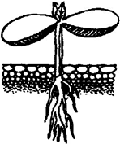
Опыт 1. «Нужен ли корням воздух?»
Цель: выявить причину потребности растения в рыхлении; доказать, что растение дышит всеми органами.
Оборудование: емкость с водой, почва уплотненная и рыхлая, две прозрачные емкости с проростками фасоли, пульверизатор, растительноемасло, два одинаковых растения в горшочках.
Ход опыта: Обучающиеся выясняют, почему одно растение растет лучше другого. Рассматривают, определяют, что в одном горшке почва плотная, в
другом — рыхлая. Почему плотная почва — хуже? Доказывают, погружая одинаковые комочки в воду (хуже проходит вода, мало воздуха, так как из плотной земли меньше выделяется пузырьков воздуха). Уточняют, нужен ли воздух корешкам: для этого три одинаковых проростка фасоли помещают в прозрачные емкости с водой. В одну емкость с

помощью пульверизатора нагнетают воздух к корешкам, вторую оставляют без изменения, в третью
— на поверхность воды наливают тонкий слой растительного масла, который препятствует прохождению воздуха к корням. Наблюдают за изменением проростков (хорошорастет в первой емкости, хуже во второй, в третьей — растение гибнет), делают выводы о необходимости воздуха для корешков, зарисовывают результат. Растениям для роста необходима рыхлая почва, чтобы к корешкам был доступ воздуха.

Опыт 2. «Растения пьют воду»
Цель: доказать, что корень растения всасывает воду и стебель проводит ее; объяснить опыт, пользуясь полученными знаниями.
Оборудование: изогнутая стеклянная трубочка, вставленная в резиновую трубку длиной 3 см; взрослое растение, прозрачная емкость, штатив для закрепления трубки.
Ход опыта: Детям предлагают использовать взрослое растение бальзамина на черенки, поставить их в воду. Надевают конец резиновой трубки на оставшийся от стебля пенек.Трубку закрепляют, опускают свободный конец в прозрачную емкость. Поливают почву, наблюдая за происходящим (через некоторое время в стеклянной трубке появляется вода и начинает стекать в емкость). Выясняют почему (вода из почвы через корни доходит до стебля и идет дальше). Дети объясняют, используя знания о функциях корней истеблей. Результат зарисовывают.

Опыты с растениями
Оборудование: сельдерей; вода; синий пищевой краситель.
Ход опыта: В этом опыте мы предлагаем ребенку узнать, как растения пьют воду. "Посмотри, что у меня вруке? Да, это сельдерей. А какого он цвета? Правильно, зеленого. Вот это растение и поможет нам с тобой узнать и увидеть, как пьют растения! Запомни, у каждого растения есть корни, которые находятся в земле. При помощи корней растение получает питание. Таким же способом растения пьют воду. Корни растений состоят из маленьких - маленьких клеток.
На этом этапе эксперимента желательно дополнительно использовать прием комментированного рисования, то есть сразу произвольно рисовать то, о чем вы рассказываете. Клеточки внутри растения и молекулы воды можно рисовать на ватмане или мелом на доске.
"Вода тоже состоит из очень маленьких клеток, молекул. А поскольку они еще и постоянно двигаются в хаотичном порядке вот так (покажите с помощью движения рук), то начинают проникать друг в друга, то есть перемешиваться. Давай теперь посмотрим, как это происходит".
Практическая часть опыта:
Возьмите стакан с водой, ребенок пусть добавит пищевой краситель и тщательно размешает его до полного растворения. Помните: чем очевиднее вы хотите увидеть результат, тем концентрированнее должен быть раствор с красителем. Затем пусть ребенок сам поставит в сосуд с подкрашенной водой сельдерей и оставит все это на несколько дней. К середине недели удивлению вашего малыша не будет предела

Опыт 4. «Сокодвижение в стебле растения».
Оборудование: 2 баночки из-под йогурта, вода, чернила или пищевой краситель, растение (гвоздика, нарцисс, веточки сельдерея, петрушки).
Ход опыта: Налить чернила в баночку. Окунуть стебли растения в баночкуи подождать. Через 12 часов результат будет виден. Вывод: Окрашенная вода поднимается по стеблю благодаря тонким канальцам. Вот почему стебли растений становятся синего цвета.

Опыт 5. «Сделать радугу дома»
Оборудование: стеклянная ёмкость; вода; зеркало; пластилин.
Ход опыта: Солнечным днём наполни большую стеклянную ёмкость водой.Затем опусти в воду зеркало. Подвигай это зеркало и найди такое его положение, при котором на стенках комнатыобразуется радуга. Можешь зафиксировать положение зеркала пластилином.
Дай воде успокоиться для того, чтобы радуга получилась более отчетливой, а потом нарисуй

радугу так, как ты ее увидел.

Опыт 6. «Установить, как расстояние от солнца влияет на температуру воздуха»
Материал: два термометра, настольная лампа, длинная линейка.
Ход опыта: Возьмите линейку и поместите один термометр на отметку 10 см, а второй термометр - на отметку 100 см. Поставьте настольную лампу у нулевой отметки линейки. Включите лампу. Через 10 мин. сравните показания обоих термометров. Ближний термометр показывает более высокую температуру.
Термометр, который находится ближе к лампе, получает больше энергии, следовательно, нагревается сильнее. Чем дальше распространяется свет от лампы, тем больше расходятся его лучи, они не могут сильно нагреть дальний термометр. С планетами происходит то же самое. Также можно на участке измерить температуру воздуха на солнечной стороне и в тени.

Почва Опыт 1. «Из чего состоит почва»
Ход опыта: Показать, из чего состоит почва.
На лист бумаги кладём немного почвы, рассматриваем, определяем цвет, запах, растираем комочки земли, находим остатки растений. Рассматриваем в микроскоп.
В. В почве живут микробы (они превращают перегной в минеральные соли, стольнеобходимые растениям для жизни).

Опыт 2. «Воздух в почве»
Цель. Показать, что в почве есть воздух.
Оборудование и материалы. Образцы почвы (рыхлой); банки с водой (на каждого ребенка); большая банка с водой у воспитателя.
Ход опыта: Напомнить о том, что в Подземном царстве - почве - обитает многожильцов (дождевые черви, кроты, жуки и др.). Чем они дышат? Как и все животные, воздухом. Предложить проверить, есть ли в почве воздух. Опустить в банку с водой образец почвы и предложить понаблюдать, появятся ли в воде пузырьки воздуха. Затем каждый ребенок повторяет опыт самостоятельно и делает соответствующие выводы. Все вместе выясняют: у кого воздушных пузырьков оказалось в воде больше.

Опыт 3. «Загрязнение почвы»
Цель. Показать, как происходит загрязнение почвы; обсудить возможные последствия этого.
Оборудование и материалы. Две стеклянные банки с почвенными образцами и две прозрачныеемкости с водой; в одной - чистая вода, в другой - грязная (раствор стирального порошка илимыла, чтобы хорошо была видна пена).
Ход опыта: Предложите детям рассмотреть воду в обеих емкостях. Чем они отличаются? Скажите, что в одной чистая дождевая вода; в другой грязная вода, которая осталась после стирки. Такую воду в домашних условиях мы выливаем в раковину, а загородом просто выплескиваем на землю. Предложите детям высказать свои гипотезы: что будет с землей, если ее полить чистой водой? А если грязной? Полейте почву в одной банке чистой водой, в другой - грязной. Что изменилось? В первой банке почва стала влажной, но осталась чистой: она сможет напоить дерево, травинку. А во второй банке? Почва стала не только влажной, но и грязной: появились мыльные пузыри, потеки. Поставьте банки рядом и предложите сравнить образцы почв после полива. Задайте детям следующие вопросы.

Если бы они были на месте дождевого червяка или крота, какую бы почву выбрали для своего дома? Что бы они почувствовали, если бы им пришлось жить в грязной земле?
Что бы они подумали о людях, которые загрязнили почву? О чем попросили бы их, если бы умели говорить?
Видел ли кто-нибудь, как грязная вода попадает в почву?
Сделайте вывод: в жизни, как и в сказках, есть "живая вода" (она попадает в землю вместе с дождем, талым снегом; она поит растения, животных), но есть и "мертвая" вода - грязная (когда она попадает в почву, подземным жителям приходится худо: они могут заболеть и дажепогибнуть). Откуда берется "мертвая" вода? Она стекает по заводским трубам, попадает в землю после мойки автомобилей (покажите соответствующие иллюстрации или на прогулке отыщите такие места в ближайшем окружении, естественно, не забывая о правилах безопасности). Во многих местах на нашей планете земля-почва загрязняется, "болеет" и уже не может кормить-поить растения чистой водой, и животные не могут жить в такой почве. Что из этого следует? Нам необходимо бережно относиться к Подземному царству, стараться сделать так, чтобы в нем всегда было чисто. В заключение обсудите, что могут для этого сделать дети (каждый из них), их родители, воспитатели. Расскажите о том, что в некоторых странах научились "лечить" почву - очищать ее от грязи.

Опыт 4. «Вытаптывание почвы»
Цель. Показать, что в результате вытаптывания почвы (например, на тропинках, игровых площадках) ухудшаются условия жизни подземных обитателей, а значит, их становится меньше. Помочь детям самостоятельно прийти к выводу о необходимости соблюдения правил поведения на отдыхе.
Оборудование и материалы. Для образца почвы: первый - с участка, который редко посещают люди (рыхлая почва); второй - с тропинки с плотно утрамбованной землей. Для каждого образца банка с водой. На них наклеены этикетки (например, на банке, в которую вы будете опускать образец почвы с тропинки, вырезанный из бумаги силуэт человеческого следа, а на другой - рисунок любого растения).
Ход опыта: Напомните детям, откуда взяты образцы почвы (лучше отобрать их вместе с детьми на участках, которые хорошо им знакомы). Предложите высказать свои гипотезы(где воздуха в почве больше - в местах, которые любят посещать люди, или там, где редко ступает нога человека), обосновать их. Выслушайте всех желающих, обобщите их высказывания, но не оценивайте, ибо в верности (или неверности) своих предположений дети должны убедиться сами в процессе проведения опыта.
Одновременно опустите образцы почв в банки с водой и наблюдайте, в какой из них больше воздушных пузырьков (в образце рыхлой почвы). Спросите детей, где подземным обитателям легче дышать? Почему воздуха "под тропинкой" меньше? Когда мы ходим по земле, то "давим" на ее частички, они как бы сжимаются, воздуха между ними остается все меньше и меньше.

Опыт 5. «Как передвигается вода в почве»
Ход опыта: Насыпьте сухой земли в цветочный горшок или в жестяную банку от консервов с отверстиямив дне. Поставьте горшок в тарелку с водой. Пройдет некоторое время, и вы заметите, что почва смочилась до самого верха. Когда нет дождей, растения живут за счет воды, которая поднимается из более глубоких слоев почвы.

56

